
天眼——智能云交管系统

项目详细方案

天眼——智能云交管系统项目详细方案
目录
1.前言 1
1.1编写目的 1
1.2项目说明 1
1.3参考材料 1
1.4术语及缩略语 1
2.项目综述 2
2.1项目背景及意义 2
2.2项目目标 2
2.3项目亮点 2
3可行性分析 3
3.1可行性分析 3
3.1.1社会可行性 3
3.1.2政策可行性 3
3.1.3技术可行性 3
3.1.4经济可行性 3
3.1.5实践可行性 3
4.业务分析 5
4.1应用对象分析 5
4.2应用环境分析 5
4.2.1开发者环境 5
4.2.2用户环境 5
4.3需求分析 6
4.3.1功能性需求分析 6
4.3.2非功能性需求分析 7
4.3.3潜在性需求分析 7
5.系统设计 9
5.1系统整体构架 9
5.2软件系统 9
5.2.1可视化大屏 9
5.2.2网页端实现 10
5.2.3 APP实现 10
5.3硬件系统 10
5.3.1电路设计 10
5.3.2路口设计 11
5.3.3物联网模块 12
5.4数据处理流程 13
5.4.1前端结构 13
5.4.2前端逻辑时序图 14
5.4.3后端结构 15
5.4.4逻辑时序图 15
5.4数据库设计 16
5.4.1数据库搭建 16
5.4.2数据库内容设计 16
5.5数据安全设计 17
6.关键技术 19
6.1基于深度卷积神经网络的交通导流Optimal timing算法 19
6.1.1思路概述 19
6.1.2依据车流的交通导流模型建立 19
6.1.3 Optimal timing算法求解实现 20
6.1.4 Optimal timing算法的优越性 21
6.1.5基于智能算法的配时逻辑 23
6.2基于ridge regression岭回归预测未来车流数据 24
6.2.1岭回归车流预测模型建立 24
6.2.2岭回归车流量预测实现 26
6.3基于open cv的车流量识别 27
6.3.1建立级联分类器 27
6.3.2级联分类器训练完成并使用 27
6.4基于Gabor纹理特征的特殊车辆识别 28
6.4.1 Gabor原理 28
6.4.2 Gabor模型的建立 28
6.4.3基于卷积神经网络的Gabor纹理特征识别车流 29
6.5人流量的识别 30
6.5.1基于opencv的人流识别模型 30
6.5.2人流识别具体实现 30
6.6基于end to end神经网络的车辆追踪及车牌识别 30
6.6.1车牌图像采集以及图像预处理 30
6.6.2车辆检测与车辆跟踪 31
6.6.3车牌检测与车牌校正 31
6.6.4车牌识别实现 31
6.7 5G数据传输方法 31
6.7.1数据传输规则 31
6.7.2 5G数据发送装置 32
6.7.3 5G数据接收装置 32
6.7.4 5G数据传输系统 33
7.项目测试 34
7.1用户操作客户端测试 34
7.2可视化大屏系统功能测试 34
7.3数据传输功能测试 36
7.4 Optimal timing算法VISSIM仿真测试 36
7.4.1仿真参数设置 36
7.4.2 仿真结果分析 38
8.组织管理 40
8.1组织团队 40
8.1.1团队构架 40
8.1.2成员分工 40
8.2组织进度安排 40
8.3项目生命周期 41
9.商业企划 42
9.1基于PEST的市场环境分析 42
9.1.1 政策环境（P） 42
9.1.2 经济环境（E） 42
9.1.3社会环境（S） 42
9.1.4技术环境（T） 42
9.2成本分析 43
9.2.1人员成本 43
9.2.2设备成本 43
9.2.3营销成本 44
9.2.4风险成本 44
9.2.5学习成本 44
9.2.6售后成本 44
9.2.7其他成本 45
9.2.8成本总计 45
9.3成本控制体系 45
9.3.1确定战略目标 45
9.3.2企业项目分析 45
9.3.3价值链分析 46
9.3.4成本控制四步执行法 46
9.4竞品分析 46
9.5基于SWOT的分析 47
9.5.1优势（S）: 47
9.5.2劣势（W）： 47
9.5.3机会（O）： 48
9.5.4威胁（T）： 48
9.6商业模式 48
9.6.1客户细分 48
9.6.2盈利模式 48
9.6.3线下业务营销策略 50
9.6.4线上业务营销策略 50
9.6.5企业形象推广策略 51
9.6.6核心资源 51
10.风险管理 53
10.1风险识别 53
10.1.1法律风险 53
10.1.2经营风险 53
10.1.3管理风险 53
10.1.4财务风险 53
10.1.5市场风险 53
10.2风险估计 54
10.3风险控制及效果评价 55
11.结语 56

1.前言

1.1编写目的
本项目详细方案的目的在于详细介绍说明智能信号灯-交通流疏导控制系统各功能的实现方式，指导系统设计以及编码。本文档可供项目开发经理、系统开发用户、客户项目经理、测试用户等阅读和参考。

1.2项目说明
项目名称：天眼——智能云交管系统
项目委托单位：天津市融创软通科技股份有限公司
项目开发单位：这次一定对小组

1.3参考材料
第十三届中国大学生服务外包创新创业大赛参赛手册
智能信号灯-交通流疏导控制系统命题及要求说明书

1.4术语及缩略语
天眼——智能云交管系统（Intelligent signal light - traffic diversion control system）：一种可以监控交通情况，统计人流车流，实现智能交通信号灯疏导算法控制信号灯导流的系统。

2.项目综述

2.1项目背景及意义
在交通拥堵已成为大中城市交通中的普遍现象背景下，交通形势严峻，大车流、大事故、大拥堵带来的肇事风险、交通应急风险等隐患突出，城市交通保安全、保畅通压力大，每年因交通事故引起的直接损失折款多达几百亿。根据最新的交通拥堵情况报告，北京、西安、上海、青岛、成都通勤高峰拥堵指数分别高达2.063、1.987、1.932、1.838、1.763。交通拥堵不但浪费民众大量的时间和精力，增加生产生活成本。同时，堵车还会带来环境污染问题，在怠速状态下，汽车尾气排放量是正常行驶的20―30倍。而国内智能交通管理系统的缺位，相关方案难以普及实施，正是造成这一现象的重要因素。
本项目响应《国家综合立体交通网规划纲要》要求：坚持创新核心地位，注重科技赋能，促进交通运输提效能、扩功能、增动能。推进交通基础设施数字化、网联化，提升交通运输智慧发展水平。本项目的开发和实现，对于促进城市交通减少拥堵，疏导城市高峰交通车流人流，构建便捷顺畅、经济高效、绿色集约、智能先进、安全可靠的现代化高质量国家综合立体交通网，加快建设交通强国有重大意义。

2.2项目目标
贯彻落实中共中央，国务院《交通强国建设纲要》、《国家综合立体网规划纲要》等文件精神，创新建设智慧交通平台，为我国早日建设智慧型交通强国打下坚实的基础。
实现依据人流车流的智能交通信号灯疏导算法控制信号灯，减少道路拥堵，从而实现绿色低碳交通，让通行更通畅；通过视觉分析，深度学习等智能技术实现多车道车辆识别、轨迹甄别记录，实现车流量，人流量统计等进行智能分析，搭建可视化智能交通大数据平台，所有数据实现可视化大屏呈现，打造“一站式”智慧交通系统。

2.3项目亮点
（1）高完成度：项目完成度高，精准聚焦各项任务要点难点，逐一突破，较好实现了项目预期的全部目标。并且，项目在已有要求的基础上增加了APP操控，VISSIM仿真等额外内容。
（2）高优化度：综合了卷积层神经网络模型和贪婪算法对历史，当下，未来车流进行统计建模，不断迭代。创新的提出优化交通灯配时的交通流疏导算法——Optimal timing算法。经过matlab仿真得到该算法相较于固定控制算法和模糊评价算法有显著的优越性。
（3）高精确度：项目提出的ridge regression岭回归预测未来车流进入迭代中，车流预测准确性达93%。
（4）高可行性：项目积极响应“十四五”规划加快建设交通强国政策，将成果采用软件+硬件的呈现形式，给出从车流检测到交通疏导的一站式方案，为交通强国献上青年方案。

3可行性分析

3.1可行性分析

3.1.1社会可行性
该系统严格符合道德标准，未涉及对人民隐私相关内容的侵犯。并且，符合广大人民群众的热切需求，着力解决当下百姓交通“难”，出行“堵”问题，推动交通运输供给加快从“走得了”向“走得好”转变。努力做到让广大人民群众享有更便捷的交通运输，获得更加公平、更有效率的交通服务，不断增强人民群众的获得感、幸福感、安全感，为公司带来广泛社会影响力。

3.1.2政策可行性
交通强国是实现第二个百年奋斗目标的重要支撑，交通现代化是国家现代化的重要标志。同时，国家部署了智能制造等国家重点研发计划重点专项，印发实施了“互联网+”人工智能三年行动实施方案，从科技研发、应用推广和产业发展等方面提出了一系列利好措施。
随着人民出行和货物运输需求的深刻变革，客货物运输的可达性和时效性要求更高，亟待提升运输服务的效率和品质。新一轮科技革命和产业变革加速演变，智慧交通、绿色交通、共享交通成为各国培育交通发展新优势的重要发力点。国家推进特种装备研发应用，推广智能化、数字化、轻量化交通成套技术设备；推动发展智慧交通，推动大数据等新技术与交通行业深度融合，用新技术为传统交通基础设施赋能，争当新基建主力军。

3.1.3技术可行性
本组成员都有一定的组织编程开发项目经验，来自多个学院，专业知识全面，自学python，深度学习，web搭建相关知识，对本项目的完成有很大信心，具有较强的自学能力和团队协作能力。项目使用python作为语言基础，使用灵活，方便，拓展性强。深度学习的相关技术也是项目实现的有力保障。虽然项目工作量较大，一些技术开发存在技术难点，但通过开发用户的技术攻关和良好的协调安排，小组成员有能力在比赛限定时间内完成项目。因此本项目在技术上可行。

3.1.4经济可行性
完成该智能系统的开发的支出仅为项目开发需要的基础设备，耗材使用、购买参考书等学习资料，一些简单的硬件购买成本以及少量市场开拓、广告、运营，后期维护成本。而本项目完成度高，系统性，一体化强，对实地路口的交通流量识别和预测有高精确度的优点；能够根据当前流量实现信号灯的智能控制导流，同时设计了APP与web页面等多种控制方式，方便使用人员进行操作。若投入到大中城市交通部门中使用，所收获的效益远大于成本，因此经济可行。

3.1.5实践可行性
小组有两名指导教师，李老师为交通控制方向的工学博士，可以在深度学习，智能交通导流算法的实现上为团队提出建设性意见；杨老师为服务外包大赛王牌指导教师，指导经验丰富，在往届服务外包大赛所带十余支队伍获得国家一，二等奖。两位老师在比赛全程各环节给予指导工作。
本项目的设计使用了较新的技术和当前流行的结构框架，系统易用性和稳定性高、运行速度快。同时团队贯彻“用户至上，用心服务”的宗旨，操作流程和界面简单便捷。用户使用只需一部智能手机或一台装有基本地浏览器地计算机，便可登陆系统，流程清楚明了。系统可以带来良好的使用体验，具有广泛而丰富的受众。
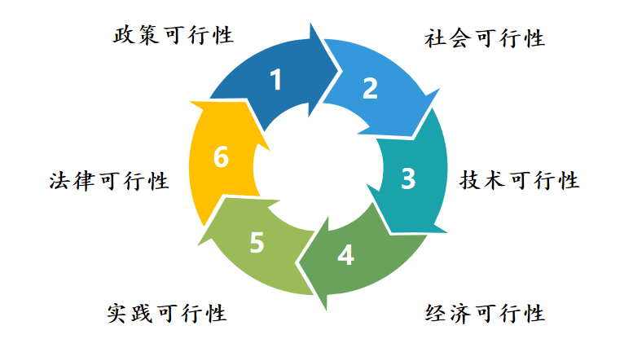
图1 项目可行性分析

4.业务分析

4.1应用对象分析
根据利益相关者理论，主要客户群对象分为如下两类：
表1 客户群对象及主要服务内容
服务对象 | 主要服务内容
交通运输管理部门 | 1.交通流量统计及预测  2.交通运输相关内容可视化  3.特殊车辆预警及违法追踪  4.交通流优化疏导  5.APP应用  6.VISSIM建模及仿真
智慧交通科技企业
城市规划部门

4.2应用环境分析

4.2.1开发者环境
本系统的开发者在以下环境下进行软件开发：
表2 开发者环境
开发者环境
服务器环境 | 本地服务器
软件环境 | Python IDE ，Visual Studio 2020， Matlab 2021a
系统环境 | Linux ，Windows 10

4.2.2用户环境
本系统的使用用户可在以下环境下使用：
表3 用户环境
用户环境
服务器环境 | 本地服务器
软件环境 | 电脑网页端：Chrome、Firefox、IE等  手机端：APP
系统环境 | Linux， Windows 10， Android，IOS

4.3需求分析

4.3.1功能性需求分析
（1）路口车流监测
在可视化大屏页面中心界面，已登录系统的用户可以在当前页面内直观的查询系统内已有的所有区县和路口监控视频。
每个路口可以呈现监控内的车流情况并将其框选计数，并且在大屏上以条形图，折线图等多种形式呈现实时车流数据，可以自定义时间段或者日期段查看历史车流量。同时，支持将一段时间内的车流数据以文件形式导出，用作交通部门了解交通情况，进行数据分析。
（2）人流监测
在可视化大屏页面中心界面，已登录系统的用户可以在当前页面内直观的查询系统内已有的所有区县和路口监控视频。
每个路口可以呈现监控内的人流情况并将其框选计数，并且在大屏上以条形图，折线图等多种形式呈现实时人流数据，可以自定义时间段或者日期段查看历史人流量。同时，支持将一段时间内的人流数据以文件形式导出，用作交通部门了解交通情况，进行数据分析。
（3）违法车辆识别
用户通过可视化大屏可以实现监控路口内的经过车辆车牌识别，结合识别车牌调取数据库内相关信息，从而能够识别非法车辆，包括漏检、套牌、报废车辆等，并能够对非法车辆报警提示。
同时，在管理员后台指挥控制操作页面，可以输入路口监控中需要追踪的车牌，系统完成锁定后，在可视化大屏中呈现车辆追踪。
（4）特殊车辆识别预警
在选择路口监控视频后，系统可以自动识别含有特殊特征的车辆并警报：包含救护车，警车，消防车等。
识别后可以在界面中为用户呈现该车辆相关信息，包含：特殊车辆始发地，目的地，当前车速，位置，预计到达时间等。

图2 车辆识别概念图
（5）智能交通灯控制算法及导流
制作交通信号灯硬件，开发结合现阶段车流和预测车流的智能交通灯控制算法。能够检测不同时刻车辆通过率，调节相对应的交通灯时间长度随之变化，实现对红绿灯的智能调节。利用此智能调节控制路面交通，可使主支干道协调配合，从而提高路口的通行效率，实现车流量自动导流控制和在紧急情况下能够手动切换信号灯让特殊车辆优先通行。
（6）可视化大屏呈现
利用物联网、智能分析技术、数据可视化技术，实现智能交通全息的可视化感知，搭建可视化大屏，能够实现后台指挥控制系统管理端和数据监控可视化大屏监视端。
（7）手机APP操控大屏
系统管理员可以通手机APP或者是网页登录后台管理系统，实现对可视化大屏的实时路口监控视频选择，车流人流数据导出，特殊车辆追踪，历史数据查询等相关操作功能。

4.3.2非功能性需求分析
（1）网络拓扑安全设计
本平台涉及用户的个人信息等与个人隐私有关的信息，且存放着极为重要且敏感的数据，对安全性能有极为严格的要求。在本平台中，主要涉及到数据的安全保护、用户权限检查、数据传输安全、数据备份恢复机制以及容灾方案的设计等。
（2）网络传输安全
在网络传输的过程中，数据可能被他人截获。为了保护用户的隐私不被泄露，在服务号发起请求前，会对关键的数据进行加密；进行严格的访问限制；对用户进行强身份鉴别等。
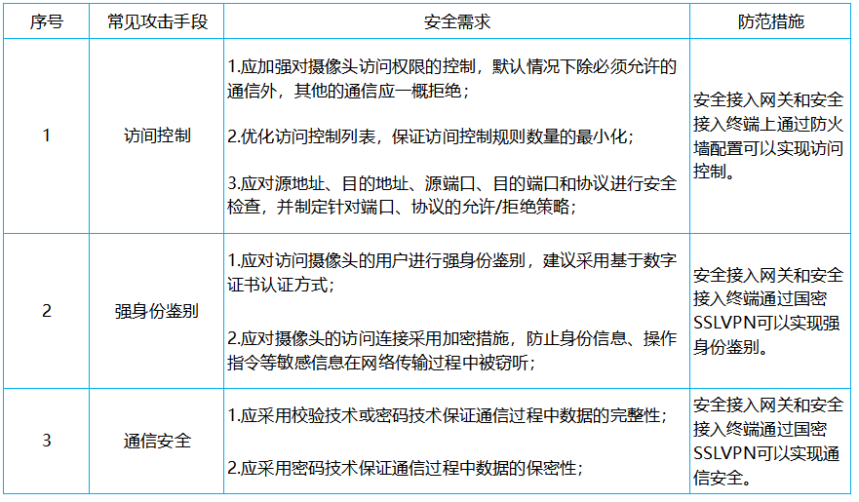图图3 常见网络传输攻击手段及防范措施
（3）数据备份、恢复方案
在数据备份、恢复方案中，一方面要尽可能实施严密的防范措施，预防存储数据被破坏；另一方面，在存储数据被破坏的情况下及时恢复，并且做到尽可能的完整恢复。

4.3.3潜在性需求分析
（1）路口管理
在APP后天管理界面，管理员用户可以直接在系统内新增，更改，删除所需管理的路口。
当管理员输入路口名称、路口ID、地理位置等数据后，系统将在后台自动为新增路口在数据库内建立相应的数据表以记录数据信息。在后台正确配置后，详细数据将会在可视化搭配正确展示。
（2）人脸识别
通过人脸识别来保护后台操作APP，根据脸部特征来识别男女的年龄，能够准确的根据照片中的面目特征来读取一些用户信息，与导入的管理员面部信息数据比对比。检测活体过程中是否出现无人脸、多人脸的情况，确保信息正确后允许进入后台操作系统，保障路口交通信息安全。

5.系统设计

5.1系统整体构架
本项目是基于人流车流的智能交通视频监控大数据可视化平台，包括监控设备、5G云、用户端、后端等部分，所述监控设备将采集到的实时监控视频传到5G云进行初步处理，然后发送到后端进行进一步处理，调用service和对应算法等成功对实时视频中的车辆速度、车流量、人流量和车牌信息等进行提取或者是违法车辆的跟踪报警等，在后端保存。当用户在PC端进行操作，后端从中拉取相应区域路口所含信息，在前端渲染并显示，实现数据可视化大屏的呈现。用户也可以在app端进行操作，通过与后端交互，实现同样效果。将视频处理得出的实时数据利用根据实测结果训练成功的岭回归模型得出车流量的预测，最后将预测数据导入所提出的 Optimal timing交通灯点亮算法，控制相应的合理交通灯配时，最终实现系统的智能导流功能。
系统关键技术方案将在下一章进行详细说明。
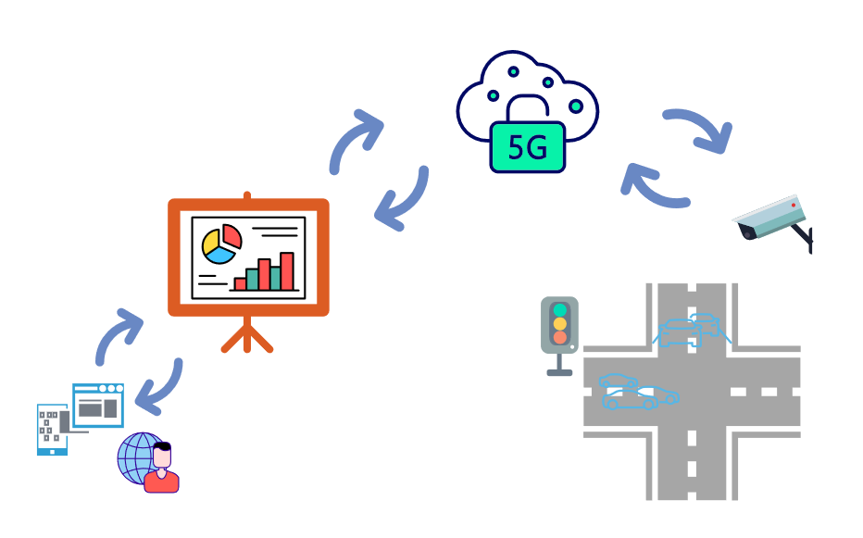
图4 项目系统设计概念图

5.2软件系统

5.2.1可视化大屏
搭建可视化大数据监测平台web前端页面：用socket编译一个可拉取数据、视频、图表并进行渲染的后端，并用flash将拉取的信息呈现在web前端页面上。用PC端可操作可视化大屏，从后端拉取数据，并用flash进行渲染，实现对不同路口的信息监测。
在指挥管理端的数据监控可视化大屏-区域总览界面中，在vue框架下echars及video.js等在页面上展示了各个监测区域路口的人流量车流量相关信息，可全屏放大。通过在中央区域选择所需区域可切换相应实时监控，选择热点监控界面，可同时展示非法车辆报警监控在内的多个热门监控。
在图表栏可以鼠标点击时间栏选择所需不同时间段的数据，也可以拖动时间栏长度来改变展示的时段长度。同时使用在右上方的功能栏可以进行折线图与柱状图的转换、放大图像区域、下载当前数据图表报表和刷新数据等功能。打开人流量车流量汇总功能，选择起始时间和所需汇总区域名，可以实现人流与车流的信息汇总。

5.2.2网页端实现
用socket实现PC端浏览器和移动端浏览器之间的双端通信。移动端和PC端同时连接上server端的socket，两者可以同时给server端发送指令和被动接受server端主动转发过来的指令。
当移动端需要切换路口时，移动端发出切换路口指令，server端收到该指令和对应的路口，server端通过主动推送(广播)的方式转发给已经连接到server端的客户端，PC端收到来自于server端的推送后根据具体的指令和参数对页面进行重新渲染，这样就完成了一次移动端控制PC端的过程。当PC端完成更新后又会用反转的路径通知一次移动端已经完成更新，其具体过程为：PC端发送已更新成功/失败的指令给server端，server端将收到的信息主动推送(广播)给移动端，移动端收到更新成功/失败的结果后弹出成功失败的信息显示。

5.2.3 APP实现
我们使用h5进行手机端开发，将指令传向后端socket，拉取图表数据和video视频在前端渲染并显示。为提高操作准确度，及时发现响应，如果在前端成功完成渲染会将信息传回socket并在小屏端显示切换路口成功信息。首先打开app登录系统，而后点击界面选择所需要的区和路口，可以完成实时路口监控的切换。
有关小屏控大屏的相关功能够做到稳定跨平台、多设备操作、远程实时操作、快速便捷等方面的领先技术优势，使得用户体验更好更稳定。
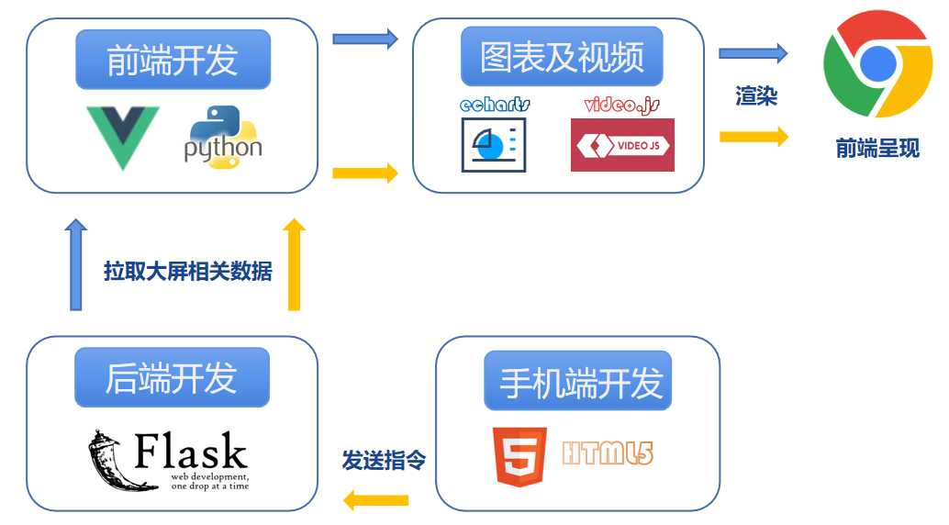
图5 小屏控大屏功能结构图

5.3硬件系统

5.3.1电路设计
首先进行交通信号灯的电路设计，其由三个LED和三个1KΩ电阻分别串联，接下来并联，最后接地组成。
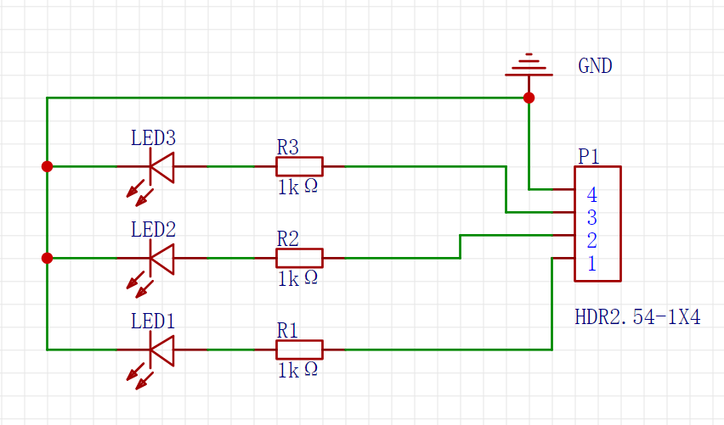
图6 交通信号灯电路设计图
信号灯的实体结构图如下：
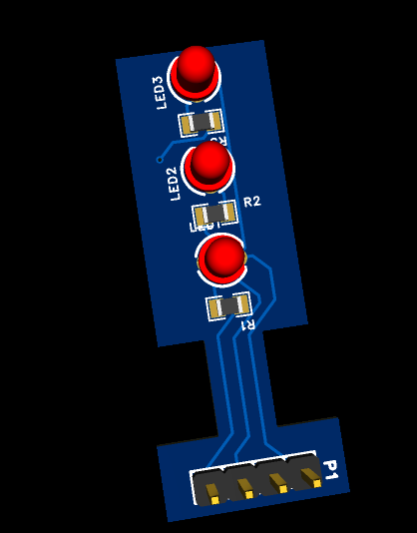
图7 信号灯实体结构图

5.3.2路口设计
本项硬件系统主要由信号灯，（Raspberry Pi 4）树莓派开发板和四个封装HDR2.54-1X4组成。
通过四个封装HDR2.54-1X4及信号灯组成十字路口交通信号灯，用来模拟路口信号灯状态。
可以通过树莓派GPIO输出高低电平或者通过它们读入引脚的状态（是高电平或是低电平），我们用Python来读取树莓派的CPU使用率，如果CPU负载低于50%，会显示绿灯；在50%到90%之间，显示黄灯；高于90%就会显示红灯。结合算法控制亮灭及时间长短。
同时，设计了异常处理程序，如果出现了故障，则向大屏传递故障信息，并使交通灯保持全灭。
下图为本项目测试的电路设计图：
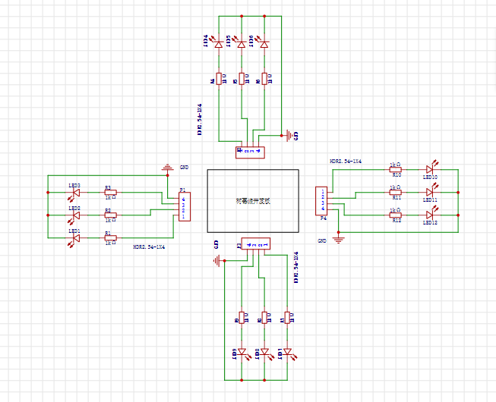
图8 十字路口仿真电路设计图
选择合适的组件来创建电路设计后，树莓派（Raspberry Pi 4）使用方法步骤如下：
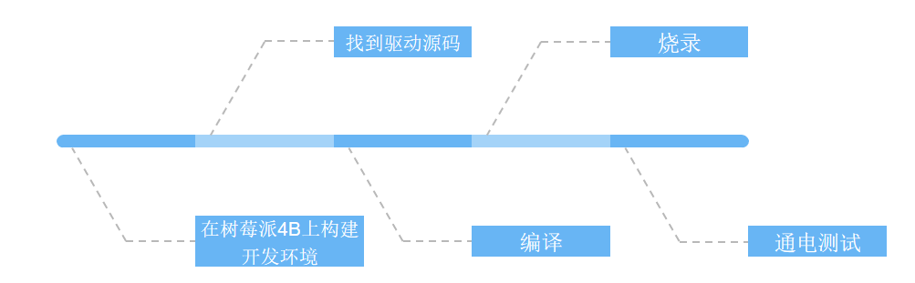
图9 树莓派使用流程图

5.3.3物联网模块
（1）NB-LOT物联网模块
在物联网应用中，无线通信技术起着至关重要的作用。无线通信技术按照通信距离来划分，可分为短距离通信技术和低功率广域网，即广域网通信技术（LPWAN）。LPWAN又可以分为两类：一类是在授权频谱下工作且支持GPP的蜂窝通信技术；另一类是工作于未授权频谱的Lo Ra、Sig Fox等技术。NB-LOT就属于第一类技术。其具有功耗低、覆盖广、连接多、成本低以及架构优等特点。NB-LOT采取带内、保护带或独立载波3种部署方式。与其他通信技术不同，该技术使用License频段，与现有网络可以共存。NB-LOT的中部署方式如图所示。

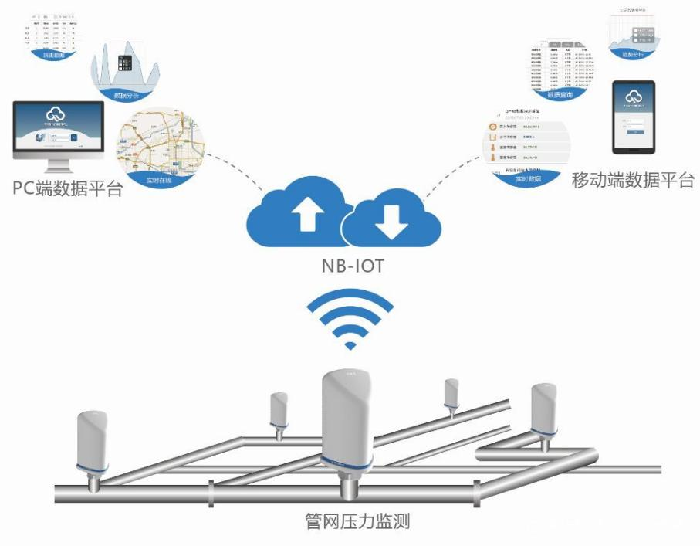
图10 NB-LOT数据传输示意图
（2）模块优势
创新性：近几年NB-LOT成为万物物联网的一个重要发展分支之一，作为物联网通信的一个新兴技术，其最明显的特点是支持低功耗设备在广域网的蜂窝数据连接。NB-LOT模块能将数据上传到云平台进行处理。利用深度卷积神经网络辅助调节，更好地实现对人流车流的监控和调节。
针对性：该模型具有较强的针对性，模型的各环节通过无线网络将路况数据实时上传至云数据库中，用户可以随时随地查看数据信息，通过云端数据实时了解道路的车辆信息和人流信息。
稳定性：功耗一直是模型运用于实际时考虑的重点，NB-LOT技术很好地解决了目前普遍功耗较高的难题。本模型采用NB-LOT技术来传输数据，其端模块的待机时间可长达10年，解决了当前的物联网难点，为项目发展提供稳定的支持。
（3）数据采集与处理
数据收集与处理是贯穿整个模型的，由传感器收集基础数据，利用树莓派通过NB-LOT网络将数据传输到云服务台进行处理。利用BP神经网络算法进行数据处理，对数据处理后得出需要调整参数的幅度，向发送指令作出调整。

5.4数据处理流程

5.4.1前端结构
该系统的前端结构可以用下图表示，其中scr文件夹包含界面显示相关components，图表视频数据相关api，app端数据相关asset等。
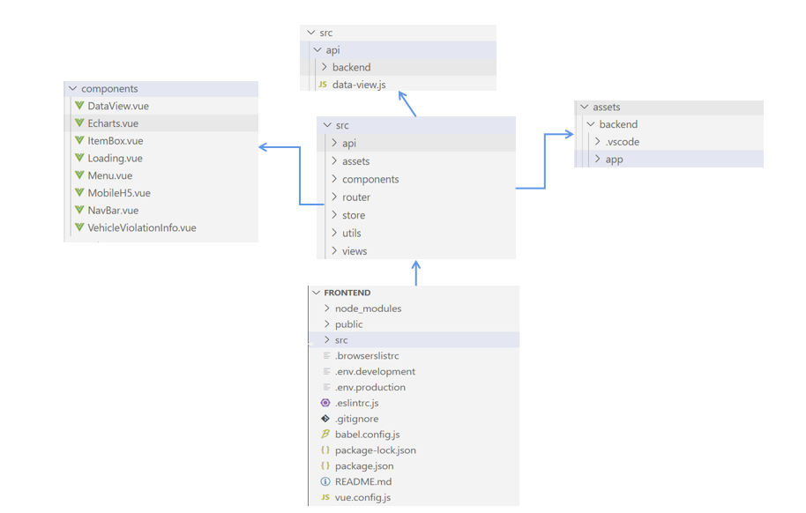
图11 系统前端结构图

5.4.2前端逻辑时序图
用户操作后发送向后端发送请求从后端调用相关路口人流车流学习在前端渲染并呈现。
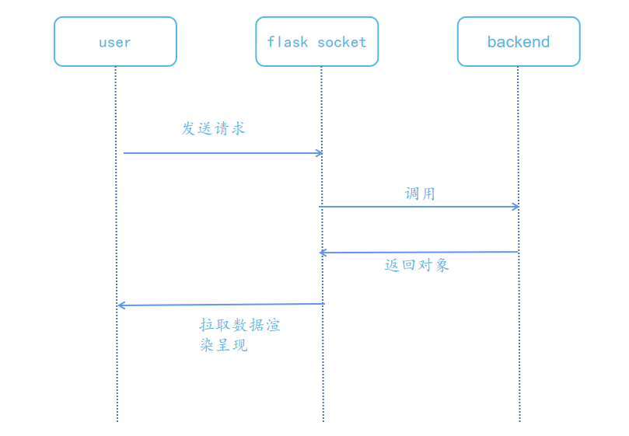
图12 前端逻辑时序图
用户向后端发送人流车流预测请求，在后端service调用相关函数，保存结果并将结果传回在用户端显示预测结果。
特殊车辆监测数据和预测处理后的数据；处理和保存客户端或是移动端上传的数据。

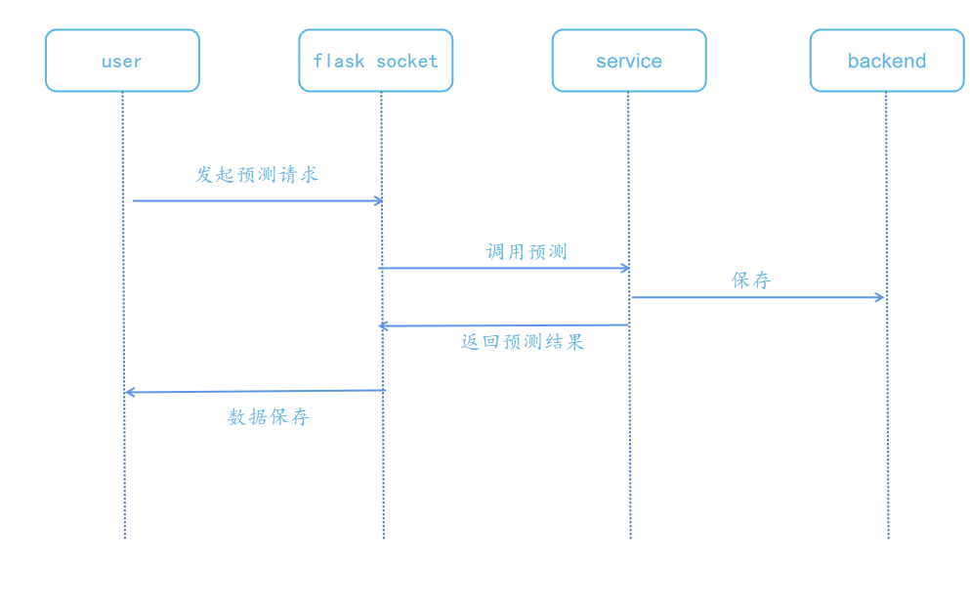
图13 用户操时序逻辑图意图

5.4.3后端结构
该系统的后端结构可以用下图来表示，其中包含实时视频保存相关static，图表视频数据处理相关api，web端设置相关web等。

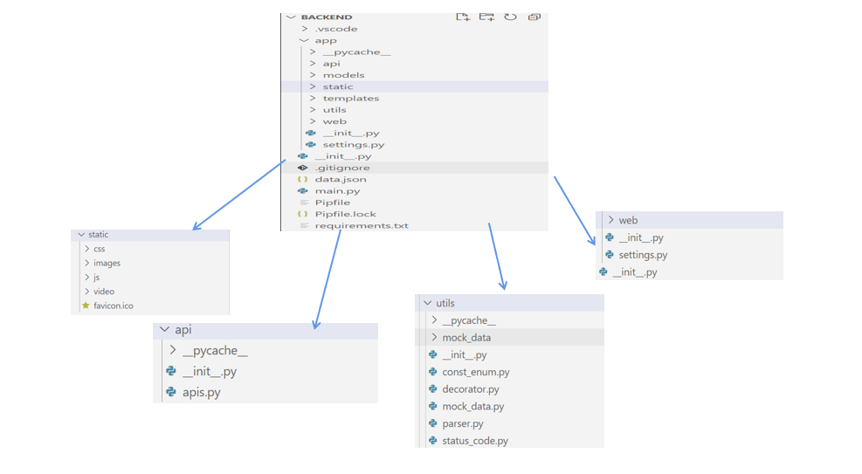
图14 系统后端结构图

5.4.4逻辑时序图
用户选择查询对象在后端调用service获取查询对象并返回用户端进行呈现。
为已登录系统的管理员（用户）提供对路口的查询或者增添、修改、查询和删除功能。

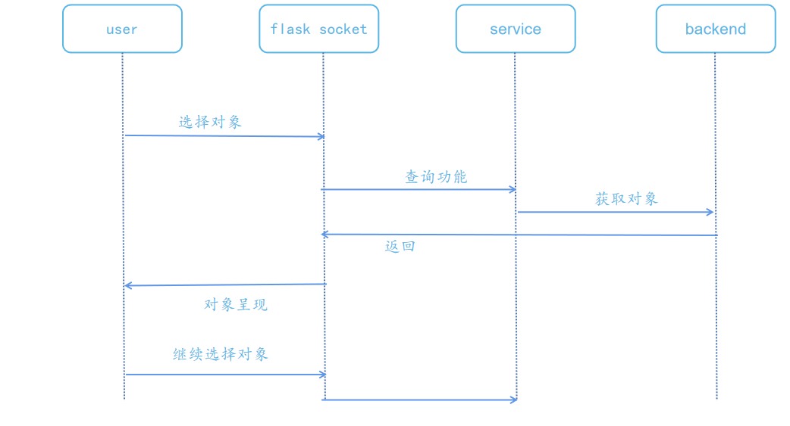
图15 后端逻辑时序图

5.4数据库设计

5.4.1数据库搭建
本项目采用MySQL搭建数据库。
首先明确了数据库的开发要求，分析了数据库的结构和功能，了解所设计的交通流的基本信息，划分了子系统功能，并进行处理模块设计、数据库系统设计、编码设计等。最后，通过导入现有的交通流信息对系统模块进行调试。

5.4.2数据库内容设计
相关信息的数据库见下表：
表4 实时视频和数据数据库设计
字段名 | 数据类型 | 允许空 | 说明
Id | int | 不允许空，主键 | 唯一标识
Videos | string | 不允许空 | 视频地址
PeriodvehicleFlow_data | string | 不允许空 | 实时车流，列表数据
PedestrianFlow_data | string | 不允许空 | 实时人流，列表数据
Periodvehicle_pred_data | string | 不允许空 | 预测车流
Plate | string | 允许空 | 车牌，列表数据
Start_time | datatime | 不允许空 | 视频开始时刻
End_time | datatime | 不允许空 | 视频结束时刻

表5 地区路口信息数据库设计
字段名 | 数据类型 | 允许空 | 说明
AreaList | string | 不允许空 | 地区和路口
Weather | string | 允许空 | 路口天气
Visibility | string | 允许空 | 能见距离
RoadSituation | string | 不允许空 | 道路情况
Current_time | datatime | 不允许空 | 当前时间

表6 管理员信息数据库设计
字段名 | 数据类型 | 允许空 | 说明
AdminId | int | 不允许空，主键 | 管理员ID
Password | string | 不允许空 | 登录密码
PhoneNumber | string | 不允许空 | 手机号码
Emil | string | 允许空 | 邮箱
Login_time | datatime | 允许空 | 登陆时间

表7 车辆信息数据库设计
字段名 | 数据类型 | 允许空 | 说明
Violation | string | 允许空 | 违章信息
VehicleColor | string | 允许空 | 车辆颜色
VehicleModels | string | 允许空 | 车辆型号
AlarmIndicator | string | 允许空 | 报警显示

5.5数据安全设计
数据备份设计方案如图。

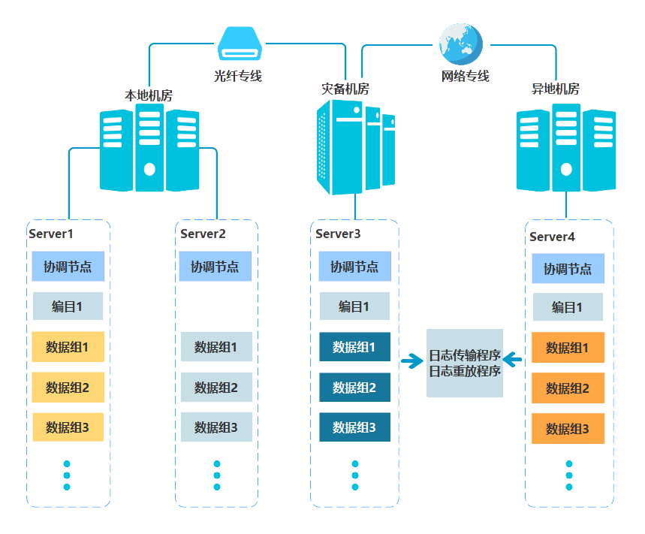
图16 数据备份设计方案图
文件服务备份：采用双机互为热备用技术，即一台服务器作为工作服务器，另一台作为备份服务器，并通过高速内网进行连接。当主服务器出现故障时，能自动实现故障转移，启动备份服务器，以确保服务的正常运转不中断。另外将单独设置服务器用以实时备份文件服务器。
数据库备份：采用MYSQL数据库服务器集群，灵活分配节点资源，当数据库主服务出现故障时，能瞬间转移故障，确保服务不中断。另外将单独设置服务器用以备份数据库文件。
备份时间：管理者设置自动备份时间，进行按时备份。

6.关键技术

6.1基于深度卷积神经网络的交通导流Optimal timing算法

6.1.1思路概述
交通灯配时优化模型为基于深度卷积神经网络理论的Optimal timing算法，交通灯配时优化模型以路口的路口状态作为模型输入，以路口平均等待时间最少为优化目标，以路口的交通灯对应的各个相位持续时间为动作，所述交通灯配时优化模型的中间层包含卷积层、池化层以及全连接层，卷积层负责提取关键的信息，池化层负责过滤次要的信息，全连接层负责把卷积层和池化层提取的所有征综合到一起并映射到输出层，得到最优调控动作。
模型整体思路：
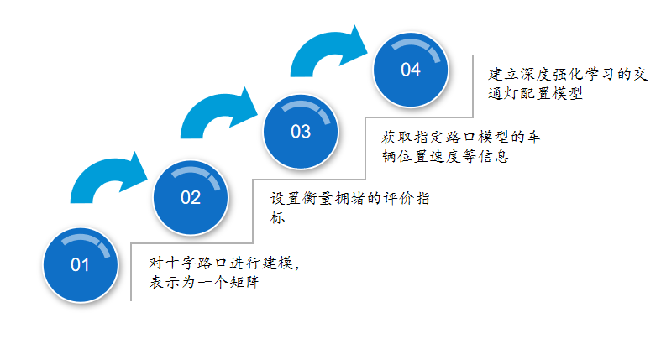
图17 Optimal timing算法建立模型思路图

6.1.2依据车流的交通导流模型建立
首先进行路口相位设计，其中：设$p_{t}1，p_{t}2，p_{t}3，p_{t}4$分别表示相位1、相位2、相位3和相位4对应方向的车道压力；$north_{In}_{t} south_ {In}_{t} east_{In}_{t} west_{In}_{t}$分别表示t时刻北侧、南侧、东侧和西侧进入路口方向的车道压力；$north_{Out}_{t} south_{Out}_{t}$ $east_{Out}_{t}$ $west_{Out}_{t}$分别表示t时刻北侧、南侧、东侧和西侧方向离开路口的车道压力。
从而可以得到路口的交通灯各个相位对应方向的车道压力公式：
$p_{t}1=north_{In}_{t} +north_{Out}_{t}+south_{In}_{t} +south_{Out}_{t}$ （1）
$p_{t}2=south_{In}_{t} +east_{Out}_{t}+north_{In}_{t} +west_{Out}_{t}$ （2）
$p_{t}3=east_{In}_{t} +east_{Out}_{t}+west_{In}_{t} +west_{Out}_{t}$ （3）
$p_{t}4=east_{In}_{t} +north_{Out}_{t}+south_{In}_{t} +west_{Out}_{t}$ （4）
接下来建立路口状态模型，其中，$P_{t}$，$V_{t}$分别表示t时刻路口的车辆的位置矩阵和速度矩阵，$x_{i}y_{k}$表示路口内划分的第i行第k列的单元格，其中i＝1，2，...，n，n为行数，k＝1，2，...，m，m为列数；表示$x_{i}y_{k}$单元格内是否有车辆，的取值为1时，表示有车辆，取值为0表示无车辆，$P_{t}$中的1越多，说明t时刻路口的滞留的车辆数越多，表示$x_{i}y_{k}$单元格内车辆的速度值。
模型矩阵表示如下：
$s_{t}$=（$P_{t}$，$V_{t}$） （5）
$P_{t}$=$\left[\begin{matrix}p_{x_{1}y_{1}} & ⋯ & p_{x_{1}y_{n}} \\ ⋮ & ⋱ & ⋮ \\ p_{x_{m}y_{1}} & ⋯ & p_{x_{m}y_{n}}\end{matrix}\right]$ （6）
$P_{t}$=$\left[\begin{matrix}v_{x_{1}y_{1}} & ⋯ & v_{x_{1}y_{n}} \\ ⋮ & ⋱ & ⋮ \\ v_{x_{m}y_{1}} & ⋯ & v_{x_{m}y_{n}}\end{matrix}\right]$ （7）
本文定义路口平均等待时间AWT，用于反应所有进入路口车辆的平均等待时间，定义如下：
AWT＝WT/N （8）
其中，WT为通过路口的所有车辆等待时间和，N为通过路口的车辆总数；AWT越小，说明路口拥堵时间越少，反之，路口拥堵时间越长。

6.1.3 Optimal timing算法求解实现
（1）微观算法实现
1)卷积神经网络中的学习率α＝0.001、目标网络的更新频率$β$＝1，折扣因子γ＝0.99、经验池大小M＝20000，经验回放m＝10000，小批量大小b＝24，ε—贪心策略中的ε＝0.01，主网络参数θ＝0，目标网络参数$ϑ$＝0，主网络参数更新迭代上限T＝1000、迭代次数t＝1；
2)获取当前十字路口状态$s_{t}$；
3)根据ε-贪心策略选择十字路口的执行动作；
4)对十字路口执行所选择的动作，计算并获取深度强化学习网络的即时奖励5)设t＝t+1，将路口状态转$s_{t}$变为$s_{t+1}$；
6)将$〈s_{t}，r，a，s_{t+1}〉$存入经验池M；
6-1)判断m和M的大小，如果m>M，更新经验池；
6-2)从经验池中根据每个集合的优先集选取b个集合；
6-3)计算深度强化学习网络损失函数误差，更新主网络参数θ；
6-4)从步骤f3)中获取θ，更新目标网络参数$ϑ$；
6-5)更新经验池中每个经验的优先权；
7)判断迭代是否停止，若t小于迭代上限T，转步骤b)，否则，停止。

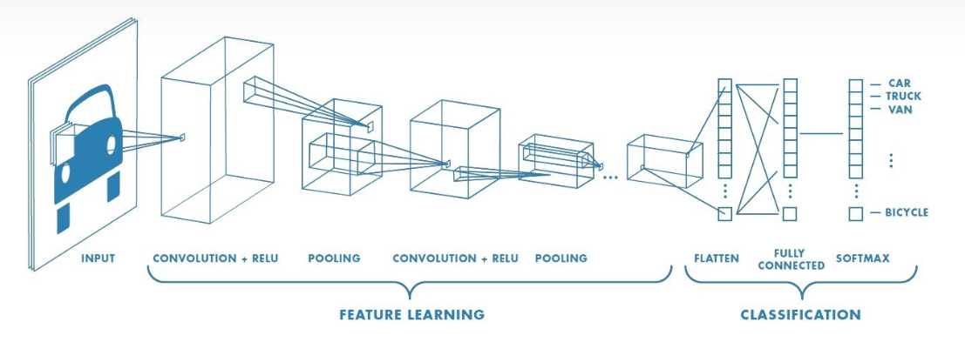
图18 卷积神经网络实现概念图
（2）宏观步骤实现
1)步骤一
获取路口的交通灯各个相位对应方向的历史车辆数据，将所述历史车辆数据输入预先训练好的交通灯配时优化模型中，得到所述历史车辆数据对应的交通灯配时优化的初步调控动作。
2)步骤二
获取所述路口的交通灯各个相位对应方向的实时车辆数据以及未来时刻的车辆数据，对各个相位对应方向的车道压力进行排序，获取最大车道压力和最小车道压力，根据压力得到辅助调控动作。将最大车道压力对应相位的持续时间加N秒，将最小车道压力对应相位的持续时间减N秒。
3)步骤三
比较所述初步调控动作和所述辅助调控动作，若所述初步调控动作和所述辅助调控动一致，则将所述初步调控动作作为最优调控动作；若所述初步调控动作和所述辅助调控动作不一致，则将所述初步调控动作的各相位的调控动作与辅助调控动作对应相位的调控动作求并集，得到最优调控动作。使用所述最优调控动作对所述历史车辆数据进行标记，使用标记后的历史车辆数据对所述交通灯配时优化模型进行再次训练。
综上所述，本交通灯配时优化方法通过将路口的历史车辆数据输入交通灯配时优化模型中，得到历史车辆数据对应的初步调控动作计算并根据交通灯各个相位对应方向的车道压力确定历史车辆数据对应的辅助调控动作；再根据初步调控动作和辅助调控动作确定历史车辆数据对应的最优调控动作，使用最优调控动作对历史车辆数据进行标记，使用标记后的历史车辆数据对交通灯配时优化模型进行再次训练，获取交通灯各个相位对应方向的实时车辆数据，将实时车辆数据输入再次训练好的交通灯配时优化模型中，得到交通灯实时最优控制动作。通过路口的车道压力对交通灯配时优化模型进行辅助训练，使得该模型制定动作能有效缓解路口拥堵车道压力。

6.1.4 Optimal timing算法的优越性
通过仿真实验可知，对比现有交通灯控制交通流疏导算法，Optimal timing算法具有较大的优越性：
（1）固定控制算法：
据不完全统计，当前国内大多数均采用“自动”红绿交通灯， 即按照一定的时间间隔自动切换红、绿、黄三灯，而此时间间隔值则是通过程序固化在单片机中。上述所述控制方式虽能严格控制交通流量，但始终保持在较低的范围，而且在伸缩性方面始终表现的差强人意。
（2）模糊控制算法：
在现有的研究提出了一种基于无线传感网的模糊控制系统。描述了一种双车道下的四种行车模式(固定交通灯的轮转顺序)，但却可根据硬件系统所探测的流量信息固定改变绿灯时长。该方法较于原始的固定方式虽有一定的提高，但是基于模糊控制理论的系统，对于实时采集的数据并不能进行准确地反应，仅改变绿灯时长虽在一定程度上提高了吞吐量，但交通灯控制的伸缩性仍不灵活。
（3）自主研发的Optimal timing算法:
为了验证算法的可行性，采用 Visual Studio 2020 和 Matlab 进行仿真测试。通过与所述模糊控制系统，固定式控制系统进行比较，以验证其工作性能。
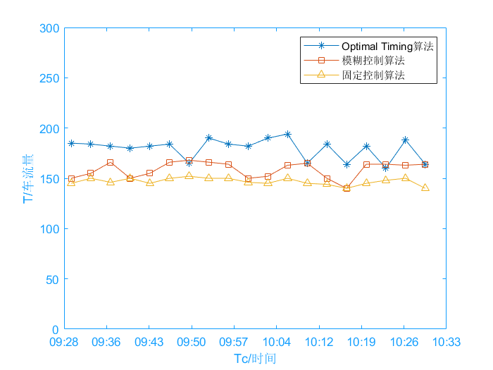
图19 Optimal Timing算法与其他算法关于车流量的比较图
图 3 所示为将文中所提算法与模糊控制系统、固定控制系统在不同时刻车流量方面进行比较
横坐标表示当前时刻，纵坐标表示当前时刻四个路口的总流量值T，以此作为判断车辆通行的重要依据。车辆在各时刻到达路口的情况服从负指数分布。
$x_{t}=−\frac{\ln\left(1−ψ\right)}{λ}$ （9）
其中，$λ$为车流平均到达率（辆/s）， $ψ$为车辆出现的联合概率分布。
实验结果表明，文中算法相较于模糊控制系统和固定式系统，在车流量方面有了明显的提高，且始终保持在一个相对稳定的水平。由于时间采用的是以中午 11 点作为起始值，每隔 $T_{C}$时刻进行一次流量比较，采样时间点较为密集，因此正常情况下不可能出现流量数的大幅度波动。
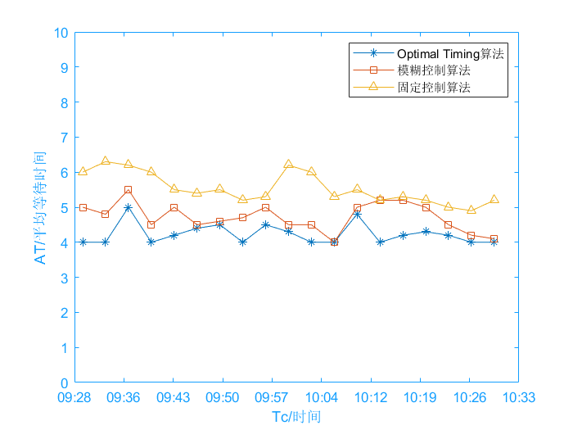
图20 Optimal Timing算法与其他算法关于车平均等待时间的比较图
图 4 所示为将文中所提算法与模糊控制系统、固定控制系统的车辆平均等待时间进行比较
横坐标不变，纵坐标表示平均等待时间。参照图3，当车流量较大时，平均等待时间则相对较短。且相比于模糊控制系统和固定式控制系统，在等待时间方面也有了显著的提升。由于文中算法采用的是当某个方向获得通行权后，在当前循环中便不参与后续的流量的比较，因此不可能存在某一路口一直不能获得绿灯的情况。

6.1.5基于智能算法的配时逻辑
在本系统前面介绍的BP神经网络中，调用feed for ward net函数建立BP网络模型。
（1）步骤一
在本设计采用函数前馈网络建立BP网络模型时，隐层神经元个数设置为24。这个网络可以用作有限的输入和输出的映射。当前馈神经网络只设置一个隐层时，该网络可以拟合任何有限的输入输出映射问题。即使设置一定数量的隐层神经元，两层或多层前馈网络也可以实现限制输入输出的功能。
（2）步骤二
完成前馈网络建立后，设置BP神经网络的各个参数，如训练次数EPOCHS、训练目标、学习率LR、检测次数MAX_FAIL、最小梯度MIN_grad等。设置好网络参数后，需要对所建立的网络模型进行仿真训练。training函数用于网络训练，SIM函数用于网络仿真。网络训练仿真操作完成后，对所需数据进行分析和输出，将输出数据与真实样本数据进行比较，绘制曲线图，直观地表达了优秀的网络性能。
（3）步骤三
完成参数设置设置和训练后，我们对FARDUINO_LED灯进行信号识别系统的调试与分析。在GUI用户界面设计完成后，开始运行BP神经网络中的M文件代码，对网络进行训练。我们初步判断9次培训后的测试系统满足设定要求。运行BP神经网络程序也表明，迭代误差情况，识别错误的数量。最后会弹出网络训练，完成配对对话框。随着迭代次数的增加，系统误差变得越来越小仿真结果越来越准确，而实际结果显示了系统仿真过程中的仿真数据与数据集中原始数据的拟合非常好，按情况配时效果准确。
至此BP 神经网络模型构建完成，并且已经集中的数据进行网络训练之后，导入交通人流和车流信息，进行目标调整相位和辅助调控时间的匹配，完成交通灯信号亮灭的控制。
根据故障导向安全原则，我们设置红灯的优先级最高，黄灯优先级次之，绿灯最低来设计亮灯逻辑。
表8 交通信号灯亮灭情况例（东西）
相位对应方向情况 | 最大/最小车道压力位 | 辅助调控动作
东向堵塞/西向正常 | 0/1 | 东向持续时间加N1秒
 |  | 西向持续时间减N2秒。
东向正常/西向堵塞 | 1/0 | 西向持续时间加N3秒
 |  | 东向持续时间减N4秒。
东向堵塞/西向堵塞 | 1/1 | 西向持续时间加N5秒
 |  | 东向持续时间加N6秒。
东向正常/西向正常 | 0/0 | 复位

6.2基于ridge regression岭回归预测未来车流数据

6.2.1岭回归车流预测模型建立
岭回归是一种改良的最小二乘估计法，通过放弃最小二乘法的无偏性，以损失部分信息、降低精度为代价获得回归系数，它是更为符合实际、更可靠的回归方法，对存在离群点的数据的拟合要强于最小二乘法。
通过在实际路口采集统计大量历史车流数据，将其绘制成excel表格作为测试集。
通过对注意力机制的卷积神经网络(Convolutional Neural Networks， CNN)对数据进行权重筛选，并使用在预测时序数据方面具有优势的长短期记忆神经网络(Long Short-Term Memory， LSTM)建立了ATT-CNN-LSTM模型，具体为：
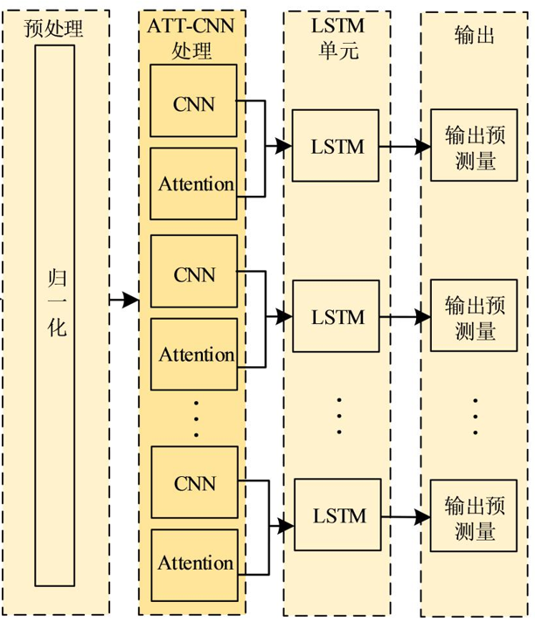
图21 岭回归预测模型示意图
为解决岭回归状态估计函数的非线性问题，引入核方法，将数据特征值映射到高维空间，提升特征值维度，从而实现样本点关系的线性化。
表9 岭回归参数取值及说明
参数 | 取值 | 说明
alpha | 1.0 | 正则强度，必须是一个正浮点数。正则化改善了问题的条件，并减少了估计的方差。较大的值表示更强的正则化
fit_intercept | True | 拟合该模型的截距。
normalize | True | 归一化。normalize设置为True，将在回归之前通过减去均值并除以l2-范数来对回归变量X进行归一化。
copy_X | False | 保存为X自身。
max_iter | 2000 | 共轭梯度求解器的最大迭代次数。
tol | 1e-3 | 结果的精度
solver | {‘auto’， ‘svd’， ‘cholesky’， ‘lsqr’， ‘sparse_cg’， ‘sag’， ‘saga’}， ‘auto’ | 用于计算例程的求解器
random_state | None | 随机种子

6.2.2岭回归车流量预测实现
（1）历史数据训练。使用ATT-CNN-LSTM与KRRSE模型对输入历史数据进行学习，建立并保存预测与滤波模型。
（2）判定异常与缺失数据。对于节点n量测数据，由SVM分类判断数据集合中是否存在缺失或异常数据。当数据正常时执行步骤3；当数据异常时执行步骤4。
（3）正常数据处理。当SVM判定数据无异常时，将数据导入步骤1保存好的KRRSE滤波模型，处理数据并导出状态估计结果。
（4）异常数据处理。当SVM判定数据存在缺失或异常时，将数据导入步骤1预搭建的ATT-CNN-LSTM模型进行快速预测，并输出估计结果。
思路路线见下图
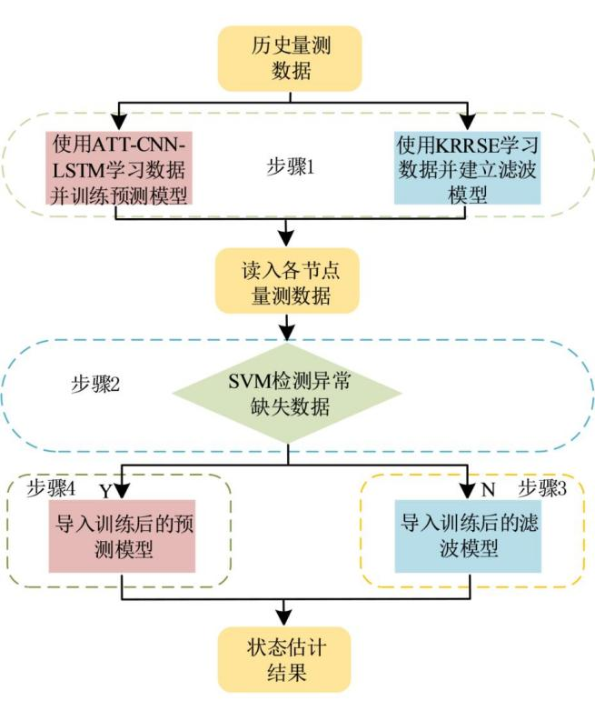
图22 岭回归数据预测流程图
根据预测效果与实际值比较，建立的岭回归模型准确度高达94%，模型对该问题适配的良好。
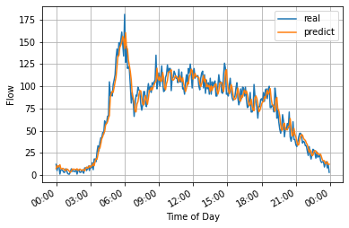
图23 岭回归模型预测值实际值对比图

6.3基于open cv的车流量识别

6.3.1建立级联分类器
（1）级联分类器概念
根据级联分类器的对象检测是一种有效的对象检测方法。这是一种基于机器学习的方法，其中从许多正负图像中训练级联函数。然后用于检测其他图像中的对象。
通过之前车流识别程序缺点是所有运动中物体都能识别，那么如果只是识别车辆，那就需要把车辆需要相关信息全部统计出来，存储在一个文件中。这个文件就叫级联分类器。

（2）创建分类器步骤：
可以按照如下步骤创建级联分类器：正样本数据采集--->负样本数据采集-->调用open cv程序函数实现样本数据采集-->调用样本训练程序进行训练-->生成级联分类器文件，流程图如图：

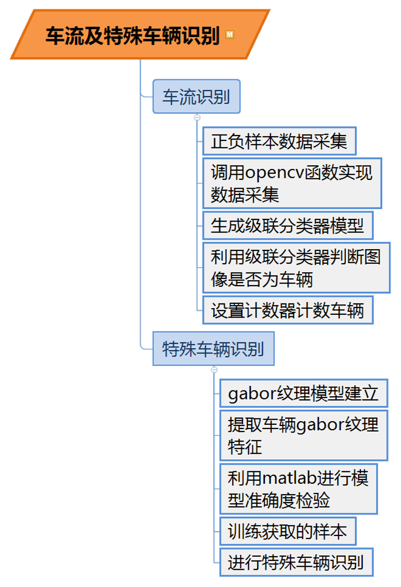
图24 级联分类器生成思维导图
然后使用样本训练程序opencv_traincascade.exe对生成的vec样本数据文件进行训练。

（3）级联分类器形成

步骤一：利用open cv框架内置的createsamples.exe函数生成vec样本数据。
步骤二：使用样本训练程序opencv_traincascade.exe对生成的vec样本数据文件进行训练。

6.3.2级联分类器训练完成并使用
利用已经训练完备的级联分类训练出车辆模型，并且将视频画面提取为图片，再将视频与车辆模型对比，判断出画面中待识别的图像是否为车辆；设置计数器，捕捉进入画面内的车辆，从而记录视频内车辆个数。同时根据每帧图片的位置关系和实际车辆间的距离，结合实际传感器反馈的速度值，显示出车辆的速度。
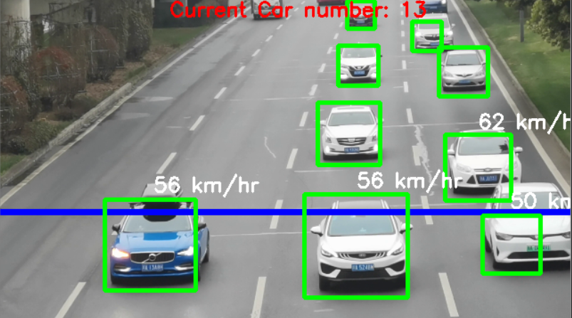
图25 系统识别实时车流图

6.4基于Gabor纹理特征的特殊车辆识别

6.4.1 Gabor原理
Gabor小波与人类视觉系统中简单细胞的视觉刺激响应非常相似。它在提取目标的局部空间和频率域信息方面具有良好的特性。虽然Gabor小波本身并不能构成正交基，但在特定参数下可构成紧框架。Gabor小波对于图像的边缘敏感，能够提供良好的方向选择和尺度选择特性，而且对于光照变化不敏感，能够提供对光照变化良好的适应性。上述特点使Gabor小波被广泛应用于视觉信息理解。

6.4.2 Gabor模型的建立
$g（x，y，ε，θ，φ，σ，γ）=exp（−\frac{x^{2}+{γ^{2}y}^{2}}{2σ^{2}}）exp（i（2π\frac{x}{ε}+φ））$（10）
$g（x，y，ε，θ，φ，σ，γ）=exp（−\frac{x^{2}+{γ^{2}y}^{2}}{2σ^{2}}）cos（2π\frac{x}{ε}+φ）$ （11）
$g（x，y，ε，θ，φ，σ，γ）=exp（−\frac{x^{2}+{γ^{2}y}^{2}}{2σ^{2}}）sin（2π\frac{x}{ε}+φ）$ （12）

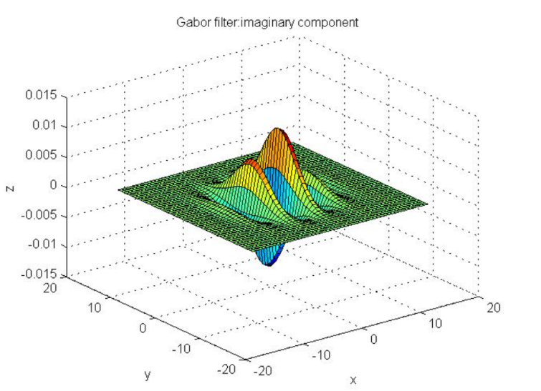
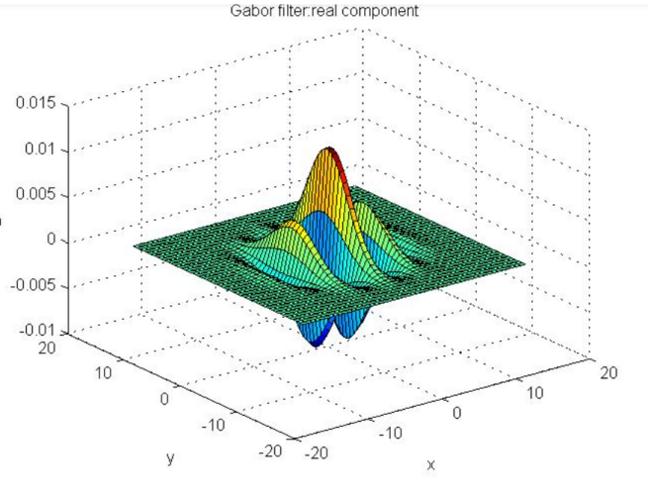
图26-1，26-2 matlab仿真测试图

6.4.3基于卷积神经网络的Gabor纹理特征识别车流
（1）不同类型的特殊车辆均有类似闪烁灯，仪表盘灯特殊元素。通过对每种类型的特殊车辆仪表，采集特殊车辆仪表图像，经过人工判断，把有代表性的图像留下当作训练样本进行训练。
（2）针对每个训练样本，通过图像预处理方法对图像质量进行归一化:然后提取出仪表图像的圆盘，根据圆盘半径对仪表图像进行大小归一化;归一化后分别对特殊车辆仪表图像提取颜色特征和Gabor纹理特征;最后针对所有的训练样本，分别以颜色特征和Gabor纹理特征为向量为每种类型建立模型。
（3）每种类型的仪表的训练样本库的特征模型建立好后，对于采集到的实时图像，同样经过图像预处理进行图像质量归一化，提取仪表圆盘进行仪表大小归一化，归一化后分别提取颜色特征和Gabor纹理特征，对这两种特征与各个类型的仪表训练样本的特征模板分别进行模式匹配，用最近邻法则得到仪表分类结果。
（4）将所得结果与摄像头所采集到的数据进行比对，输出判断为特殊车辆的车型，对其做出标记并给予警报。
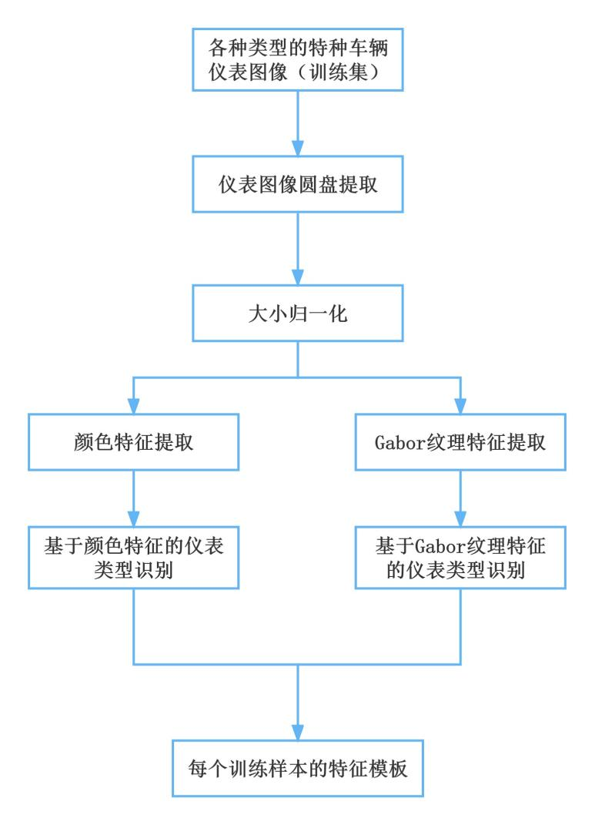
图27 gabor纹理特征建模流程图

6.5人流量的识别

6.5.1基于opencv的人流识别模型
使用python opencv构建了对人流量的监测：将大量人形身影利用opencv内置函数进行训练，得到训练后人形身影的特征数据并进行储存。将视频元素利用流媒体技术接入Python程序接口，并将视频做灰度处理，得到视频特征数据。将视频特征数据与训练后人形特征数据进行对比，利用opencv内置函数得到出置信度大于80％特征数据。由于此步骤与车流识别功能具有相似性，故步骤具体过程详见5.5基于opencv的车流识别过程，此处不在进行赘述。

6.5.2人流识别具体实现
将置信度大于80%的区域用矩形框框选，每框选一出区域，计数变量进行计数。计数结果每隔一定时间进行导出。将导出数据进行可视化处理，并将数据与外界进行对接。

6.6基于end to end神经网络的车辆追踪及车牌识别

6.6.1车牌图像采集以及图像预处理
车牌图像采集以及图像预处理具体过程是：导出摄像头对于路口过路车辆的拍摄数据，然后对拍摄的车辆视频每1秒抽取5帧进行检测，并对图像进行中值滤波降噪预处理，获取图像分辨率为1974*907的图片。

6.6.2车辆检测与车辆跟踪
车辆检测与车辆跟踪的具体过程是：进入摄像机视野的车辆先进行一次检测，获取车辆的信息和对车辆进行标号；在摄像机拍摄传回的视频中对图像进行跟踪，当汽车行进至最优拍摄区域的时候，对车辆再进行一次车辆检测，获取车辆区域图像信息。对进入摄像机视野的车辆先进行一次YOLOv3的车辆检测。
然后采用SORT跟踪算法对车辆进行跟踪，具体算法实现如下图，不再赘述。记录车辆信息并为车辆标号。

6.6.3车牌检测与车牌校正
车牌检测与车牌校正具体过程是：对获取的车辆区域图像进行检测，得到车牌图像并对车牌图像进行校正处理，获得校正好的车牌图像；由于摄像机拍摄角度或者运动模糊的影响，进行识别的车牌实际比较模糊，返回车辆进行检测与跟踪，获取较清晰的车牌图像，采用训练好的WPOD-NET神经网络对车辆区域图像进行检测，得到校正处理后的车牌。

6.6.4车牌识别实现
车牌识别的具体过程是：将校正处理后的车牌图像输入到训练好的end to end神经网络（由AlexNet、VGG神经网络将最后全连接层转换为卷积层而来，并调整尺寸采用训练好的网络参数进行微调。）进行字符识别，从而可以得到较为准确的车牌信息并呈现。
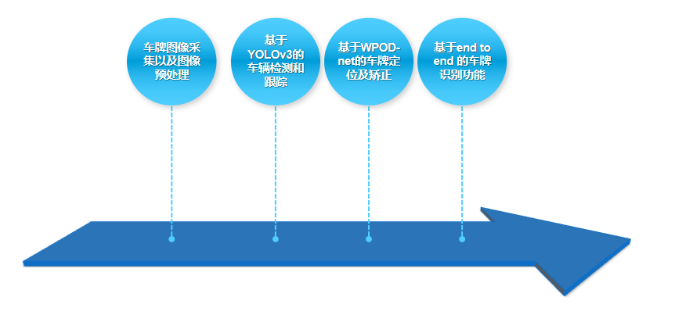
图28 车牌识别和追踪思维导图

6.7 5G数据传输方法

6.7.1数据传输规则
1）发送方获取数据拆分传输规则。
数据拆分传输规则根据待传输数据的安全保密等级确定得到，包括：数据拆分规则以及拆分后各数据段的传输切片标识。首先，接入所述传输切片标识对应的若干网络切片，并获取切片信息，得到发送方切片信息；当中，发送方的切片信息应该包括：接入切片IP与端口信息。
2）将发送方切片信息传输至接收方，并对接收到的接收方切片信息进行记录。根据所述数据拆分规则对所述待传输数据进行拆分，得到若干数据段。再根据接收方切片信息将所述数据段通过对应的网络切片进行数据传输。
数据拆分传输规则：
发送方接入初始网络切片，与同时连入初始网络切片的接收方根据待传输数据进行安全保密等级协商，得到待传输保密等级。
3）与接收方配置所述待传输保密等级对应的数据拆分传输规则:
查询配置表中所述待传输保密等级对应的数据拆分传输规则，确定所述待传输数据的数据拆分传输规则。配置表为通讯双方预先设置得到，所述配置表中预先存储有各类型安全保密等级对应的数据拆分传输规则。
4）接收方配置待传输保密等级对应的数掂拆分传输规则：
将待传输保密等级、可用网络切片资源信息以及通信双方用户标识发送至切片管理器。
5）接收切片管理器返回的数据拆分传输规则：
根据接收方切片信息将所述数据段通过对应的网络切片进行数据传输。根据接收方的切片信息将数据段通过对应的网络切片传输至所述接收方前，还包括:将所述数据段根据预先确定的加密规则进行加密处理，生成加密数据段。

6.7.2 5G数据发送装置
首先获取单元，用于获取数据拆分传输规则。其中，所述数据拆分传输规则根据待传输数据的安全保密等级确定得到。
其次，切片接入单元，用于接入所述传输切片标识对应的网络切片，并获取切片信息，得到发送方切片信息。其中，发送方切片信息包括:接入切片IP与端口信息。第一切片信息交互单元，用于将所述发送方切片信息传输至接收方，并对接收到的接收方切片信息进行记录。数据拆分单元，用于根据所据拆分规则对所述待传输数据进行拆分，得到若干数据段。切片传输单元，用于根据所述接收方切片信息将所述数据段通过对应的网络切片进行数据传输。

6.7.3 5G数据接收装置
2.1用于获取数据拆分传输规则：
其中，数据拆分传输规则根据待传输数据的安全保密等级确定得到，包括:数据拆分规则以及拆分后各数据段的传输切片标识。
切片接入单元，用于接入所述传输切片标识对应的网络切片，并获取切片信息，得到接收方切片汇总:其中，接收方切片信总包括:接入切片IP与端口信息:
切片信息接入单元，用于将所述接收方切片信总传输全发送方，并对接收到的发送方切片信息进行记录;
数据段接收单元，用于接收数据段;
数据还原单元，用于根据所述发送方切片信息以及所述数据拆分传输规则对所述数据段进行数据还原，得到传输数据。
其中，数据拆分传输规则根据待传输数据的安全保密等级确定得到，包括:数据拆分规则以及拆分后各数据段的传输切片标识;接入传输切片标识对应的若干网络切片，并获取切片信息，得到接收方切片信息。其中，接收方切片信息包括:接入切片IP与端口信息;将接收方切片信息传输至发送方，并对接收到的发送方切片信息进行记录;接收数据段;根据发送方切片信息以及数据拆分传输规则对数据段进行数据还原，得到传输数据。网络切片，用于当检测到设备接入设备分配IP，并进行数据的传输。

6.7.4 5G数据传输系统
数据拆分传输规则：根据待传输数据的安全保密等级确定得到，包括:数据拆分规则以及拆分后各数据段的传输切片标识。接入所述传输切片标识对应的若干网络切片，并获取切片信息，得到发送方切片信息。其中，发送方切片信息包括:接入切片IP与端口信息。将发送方切片信息传输至接收方，并对接收到的接收方切片信息进行记录;根据数据拆分规则对待传输数据进行拆分，得到若干数据段。根据接收方切片信息将数据段通过对应的网络切片进行数据传输。

7.项目测试
项目小组在项目初步完成之后对所有功能进行集成，并完成了项目测试，项目测试结果可观。项目各项功能与预期值匹配。

7.1用户操作客户端测试
用户操作客户端测试如下表所示：
表10 用户端功能测试
测试项 |  | 操作 | 预期反馈 | 实际反馈 | 备注
网页端 | 登录 | 填写用户名和密码后，点击登录按钮 | 若用户名与密码匹配则进入主页，  否则提示错误 | 符合预期
 | 登出 | 在客户端上方点击登出选项 | 弹出初始页面 | 符合预期
 | 试图跳过登录的页面访问和数据获取 | 页面访问和数据获取 | 返回到登录界面 | 符合预期
APP端 | 登录 | 1.填写用户名和密码后，点击登录按钮  2.通过点击人脸识别进行登录 | 若用户名与密码匹配则进入主页，  否则提示错误 | 符合预期
 | 登出 | 在客户端上方点击登出选项 | 弹出初始页面 | 符合预期
 | 试图跳过登录的页面访问和数据获取 | 页面访问和数据获取 | 返回到登录界面 | 符合预期

7.2可视化大屏系统功能测试
可视化大屏系统功能测试如下表所示：
表11 可视化大屏端功能测试
测试项 |  |  | 操作 | 预期反馈 | 实际反馈 | 备注
可视化大屏端功能测试 | 各页面导航跳转测试 |  | 点击导航栏处显示的不同导航按钮切换大屏窗口 | 根据按钮显示跳转到对应界面 | 符合预期
 | 实时监控界面视频显示 | 查看监控视频功能 | 进入客户端 | 大屏中央屏幕显示某路口实时监控录像 | 符合预期
 |  | 小屏控制大屏功能 | 在APP或网页端点击切换路口选择 | 显示渲染成功信息，路口切换 | 符合预期 | 并发获取时响应略慢
 |  | 调节速度功能 | 点击视频进度条下方速度选项 | 视频按照所选择的倍速进行播放 | 符合预期
 | 车流信息管理 | 获取实时车流功能 | 进入客户端主页，点击时段车流统计栏，选择折线或条形图呈现 | 车流数据呈现 | 符合预期
 |  | 获取实时车流数据报表功能 | 点击时段车流统计表上方生成报表选项 | 浏览器或APP生成数据报表供下载 | 符合预期
 |  | 查看历史车流数据功能 | 调节时段车流统计栏下方控制条，显示数据正常 | 显示过去指定时间内车流供查看 | 符合预期
 |  | 进行车流数据统计功能 | 进入客户端主页，点击车流汇总栏，选择日期区间和地区 | 得到日期区间内该地区的车流汇总数据 | 符合预期
 | 人流信息管理 | 获取实时人流功能 | 进入客户端主页，点击时段人流统计栏，选择折线或条形图呈现 | 人流数据呈现 | 符合预期
 |  | 获取实时车流数据报表功能 | 点击时段人流统计表上方生成报表选项 | 浏览器或APP生成数据报表供下载 | 符合预期
 |  | 查看历史人流数据功能 | 调节时段人流统计栏下方控制条，显示数据正常 | 显示过去指定时间内人流供查看 | 符合预期
 |  | 进行人据数据统计功能 | 进入客户端主页，点击人流汇总栏，选择日期区间和地区 | 得到日期区间内该地区的人流汇总数据 | 符合预期
 | 车辆追踪功能 |  | 进入客户端主页，点击车牌追踪按键，输入车牌 | 锁定指定车牌并框选追踪 | 符合预期 | 服务器较慢，客户端相应时间略长
 | 车辆预警功能 | 特殊车辆预警功能 | 出现特殊车辆 | 框选锁定特殊车辆并显示相关位置，速度信息 | 符合预期
 |  | 报警功能 | 出现特殊车辆 | 屏幕开始想起警报 | 符合预期
 | 违法车辆报警功能 |  | 进入客户端主页，选择路口监控 | 记录违法车辆并显示相关违法信息 | 符合预期

7.3数据传输功能测试
数据传输功能测试下表所示：
表12 数据传输功能测试
测试项 |  | 操作 | 预期反馈 | 实际反馈 | 备注
数据相关功能 | 数据获取 | 点击导航栏处显示的不同导航按钮切换大屏窗口 | 根据按钮显示跳转到对应界面 | 符合预期
 | 数据预警 | 设置测试数据测试预 警功能是否正常 | 在数据监测模块，当 数据超过设定的安全 阈值时系统给出报警 | 符合预期
 | 数据上传 | 进入客户端主页，点击时段车流统计栏，选择折线或条形图呈现在数据上传界面填写  数据表单或是选择  Excel 文件后点击上传 | 数据格式正确 excel 文件解析数据正确则数据库保存，错误则返  回错误信息 | 符合预期
 | 数据预测 | 在数据预测界面选择  某类数据以及传感器  后点击预测按钮 | 正常获取数据并且预测图像正常显示 | 符合预期

7.4 Optimal timing算法VISSIM仿真测试

7.4.1仿真参数设置
小组VISSIM采用交通仿真软件进行仿真，在设置完各参数后，选择菜单“Simulation— >Continuous”，程序开始进行仿真。
表13 VISSIM仿真参数设置
参数名称 | 参数解释
Comment | 注释：仿真程序运行的注释。
Traffic regulations | 交通规则，右行/左行：指定车辆的标准行车位置（如：英国和香港采用左侧通行）。它将影响高速公路上的驾驶行为（快车道上的超车行为）、已知路段的反向路段的位置、港湾式公交站点的位置。
Period | 仿真时间：仿真运行时间长度。其中包括了仿真运行初期的准备时间。
Start Time | 起始时间：时钟上显示的仿真运行开始时刻。
Simulation resolution | 仿真步长：即一个仿真时钟内（1~10）计算车辆位置的次数。1表示车辆在每个仿真时钟只移动一次；10表示每个仿真时钟计算十次车辆的位置，这使得车辆运行更加平顺。仿真运行速度的变化与仿真步长成反比。
Random Speed | 随机数：初始化随机数产生器。使用相同的输入文件和随机数，将产生相同的仿真运行结果。随机数不同，车辆的到达规律也不相同，因此可能导致仿真运行结果的差异。
Simulation Speed | 仿真运行速度：仿真时钟与实际时间的比值，单位：秒。如果选择最大值，仿真程序将以最快的速度运行。仿真运行速度的变化对仿真运行结果没有影响，因此可以在仿真运行期间对其进行调整。
Break at | 中断时间：仿真程序运行到该时刻时，VISSIM自动切换到单步运行模式。使用该选项，可以在仿真运行期间有选择地观看某个特定时间的交通状况。
设置完成基本参数后经过添加路段，定义每种车辆类型都以目标车速60km/h为随机分布。同时，定义不同时间进入路网的交通流量。规定在某一时间间隔内车辆进入路段的规律服从泊松分布。最后，导入Optimal timing算法控制信号灯时长。
表14 交通流量参数设置
方向 |  | 车道数（条） | 交通流量（v/h） | 流量合计（v/h）
南进口 | 左转 | 1 | 161 | 531
 | 直行 | 3 | 198
 | 右转 | 1 | 172
西进口 | 左转 | 2 | 172 | 519
 | 直行 | 1 | 193
 | 右转 | 1 | 154
北进口 | 左转 | 1 | 150 | 520
 | 直行 | 3 | 197
 | 右转 | 1 | 173
东进口 | 左转 | 1 | 165 | 486
 | 直行 | 2 | 170
 | 右转 | 1 | 151

7.4.2 仿真结果分析
提高交叉口的通行效率是优化信号配时的主要目标，因此，我们选取平均停车延误、平均停车次数、平均排队长度相应参数作为输出指标，信号配时方案优化前后的参数输出如下表所示。
表15 导入算法前后参数1对比
 | 导入算法前 | 导入算法后 | 效益（%）
平均停车延误 | 31.11 | 25.72 | 17.33
平均停车次数 | 0.71 | 0.56 | 21.13
平均排队长度 | 34.05 | 21.62 | 36.51
对优化前后的信号配时方案进行对比分析：由交叉口优化前后的评价参数可得，虽然南北方向在通行效率上有所降低，但是东西方向车流的效率有十分明显的提高，因此，总体来说，交叉口的整体效率在优化后会有明显的提高。整体交叉口的通行效率参数对比如表 5 所示，可以明显得到优化后的交叉口信号配时方案与现状的配时方案总体车均延误降低了 17.33%，总体停车次数降低了21.13%，平均排队长度降低了36.51%，交叉口通行效率得到了显著的提高。
表16 导入算法前后参数2对比
进口道 | 导入算法前 |  |  | 导入算法后
 | 车均延误（s) | 停车次数 | 平均排队长度（m） | 车均延误（s) | 停车次数 | 平均排队长度（m）
南左 | 36.2 | 0.89 | 27.8 | 35.4 | 0.60 | 25.8
南直 | 33.5 | 0.78 |  | 31.2 | 0.64
南右 | 16.6 | 0.51 |  | 22.3 | 0.49
西左 | 37.2 | 0.88 | 62.9 | 29.6 | 0.72 | 23.6
西直 | 72.3 | 1.27 |  | 25.2 | 0.65
西右 | 17.5 | 0.25 |  | 8.5 | 0.25
北左 | 25.2 | 0.56 | 26.3 | 36.7 | 0.76 | 29.1
北直 | 32.7 | 0.72 |  | 33.8 | 0.62
北右 | 19.4 | 0.49 |  | 27.5 | 0.59
东左 | 31.9 | 0.85 | 19.2 | 29.7 | 0.64 | 12.5
东直 | 32.6 | 0.79 |  | 17.9 | 0.39
东右 | 18.2 | 0.50 |  | 10.8 | 0.42

8.组织管理

8.1组织团队

8.1.1团队构架

8.1.2成员分工
本项目开发团队共有5人组成，张中源为团队负责人，负责项目统筹管理安排、智能识别算法编写；屈佳宜负责配合主要负责人项目管理，可视化平台搭建，APP开发；朱硕负责负责项目文书工作，智能交通灯导流算法编写；袁沁阳负责负责项目可视化呈现，视频，动画内容制作；曾秋桦负责负责项目文书工作，答辩任务。我们对每个人进行了具体任务详细划分，确保项目成功完成。
表17 项目成员分工
成员 | 职务 | 任务分工
张中源 | 主要负责人 | 负责项目统筹管理安排、智能识别算法编写
屈佳宜 | 次要负责人 | 配合主要负责人项目管理，可视化平台搭建，APP开发
朱 硕 | 参与人 | 负责项目文书工作，智能交通灯导流算法编写
袁沁阳 | 参与人 | 负责项目可视化呈现，视频，动画内容制作
曾秋桦 | 参与人 | 负责项目文书工作，答辩任务

8.2组织进度安排
项目成员通过多次讨论分析，结合各自擅长技能、专业方向，兴趣爱好等因素，选取了合适自己的不同角色，以规范项目项目管理。
同时，项目成员并将项目细化，分配任务给每个角色，制定了项目管理流程及计划。
表18 项目进度表
阶段 | 时段 | 工作成果
分析立项阶段 | 2021年12月——2022年1月： | 可行性分析，团队分工，系统需求分析说明书、技术说明，项目计划编码规范。
系统设计阶段 | 2022年1月——2022年2月： | 搭建大数据监控平台web前端页面，搭建车辆信息数据库，实现小屏控大屏。
 | 2022年2月——2022年03月： | 使用Python Open CV以及深度学习等方案构建对车流量和人流量的监测及车牌识别系统，测试方案设计。
 | 2022年03月——2022年04月： | 研究路口交通控制及调度逻辑，采用智能算法，学习交通流理论，实现可及时调控车流及人流的智能交通信号灯。
测试修正阶段 | 2022年03月——2022年04月： | 系统功能集成，功能测试、集成测试、测试文档、项目概要介绍。
项目成型阶段 | 2022年04月——2022年05月： | 项目详细方案定稿，项目展示视频，ppt制作参加结题答辩和成果推广。

8.3项目生命周期
本项目开发经历了团队创建、可行性分析、需求分析、系统概要设计、系统详细设计、系统实现、测试、反馈维护等阶段。
团队创建阶段：在项目初期，选择项目负责人是团队创建的第一步。负责人将带领团队成员，定期进行汇报交流，安排资源调配。整个项目的开发阶段均按照负责人的指示循序渐进，负责人将把握项目流程、进度等问题，需要良好表达能力、沟通能力和良好的领导能力等要求。
可行性分析阶段：该阶段主要从技术可行性、操作可行性、经济可行性等方面对项目的可行性进行分析，并提出方案，此项目具有长远的使用意义且开发时间有限制，因此在正式进行系统开发前，项目团队需要从有益行、可能性、必要性等三个方面对系统功能使用、系统经济效益、系统社会效益等进行初步分析，避免不必要的资源浪费。
需求分析阶段：通过阅读需求文档目标使用用户、公司网站等了解具体信息，查阅各种文献资料等了解需求信息。对系统进行功能性需求和非功能性需求的分类，最后编写需求分析报告。
概要设计阶段：根据需求分析报告所提及的各项功能进行划分，建立模块层级结构及调用关系，确定模块间接口及对外接口以及人机交互界面的设计等。
详细设计阶段：对概要设计进行细化，详细设计每个功能模块的实现算法和过程所需结构软件系统编码等。
系统实现阶段：团队成员将各自模块进行实现，并逐一融合，最后进行项目的测试、反馈。

9.商业企划

9.1基于PEST的市场环境分析

9.1.1 政策环境（P）
“互联网+交通”作为一个新兴行业，近年来受到国家的高度重视，为推动高新技术的研发，促进整体行业的发展，政府颁布了多项政策予以支持。工信部在2019年11月发布了《工业和信息化部关于加快培育共享制造新模式新业态促进制造业高质量发展的指导意见》，推动新型基础设施建设，加强5G、人工智能、工业互联网、物联网等新型基础设施建设，鼓励制造企业通过内网改造升级实现人、机、物互联，为共享制造提供信息网络支撑。
国务院印发的《交通强国建设纲要》、《国家综合立体网规划纲要》等文件对智慧交通的构建提出了进一步的要求。大量新城市区的出现带来了对智能交通系统的强烈需求，普遍采取的“一步到位”的建设方式催生了大批整体解决方案项目的出现。

9.1.2 经济环境（E）
近年来中国经济飞速发展，2021年中国GDP突破110万亿元，达114.4万亿元，较2020年增加了12.8万亿元，同比增长8.1%，两年平均增长5.1%。随着中国经济的高速发展，中国居民人均可支配收入也不断提升，人们已不仅限于对物质的需求，更加注重精神文化生活的追求，精神文化生活正成为人民日益增长的美好生活需要的重要组成部分，而交通行业作为为精神文化消费奠基的重要品种，必将迎来更大的发展空间。
2021年，智能交通市场规模达1917亿元，同比增长15.62%，产业稳中向好。（预计2026年我国智能交通行业市场规模将突破4000亿元。）智能交通行业持续需求火热，资本利好智能交通领域，行业发展长期向好。下游行业交易规模增长，为智能交通行业提供新的发展动力。并且，2021年居民人均可支配收入35128元，同比增长9.1%，居民消费水平的提高为智能交通行业市场需求提供经济基础。

9.1.3社会环境（S）
传统智能交通行业市场门槛低，缺乏统一行业标准，服务过程没有专业的监管等问题影响行业发展。互联网与智能交通的结合，减少中间环节，为用户提供高性价比的服务。越来越多的大中城市管理者倾向于使用互联网＋智能交通作为城市交通拥堵，疏导交通流，获取交通数据的解决方案。并且，越来越多的90后、00后等人群，逐步接受智能交通系统，成为智能交通行业的消费主力和管理人员的重要部分。
当今人工智能领域已成为独角兽公司的集中地，在全球范围内，中国人工智能独角兽企业数量达到206家，领先其他国家；其次是美国，企业数量共有203家；然后是印度和英国，企业数量较少，分别为21家和13家。

9.1.4技术环境（T）
科技赋能人工智能、大数据、云计算、VR、5G 逐步从1、2线城市过渡到3、4线城市，实现智能交通行业科技体验的普及化。智能交通行业引入ERP、OA等系统，优化信息化管理施工环节，提高了行业效率。机器学习，深度学习相关研究的开展，也有效助力交通流疏导业务开展，能够用人工智能技术对车辆识别、轨迹甄别记录，流量统计等进行智能分析，让出行管理更高效，让通行更通畅。

图29 PEST分析概念图

9.2成本分析

9.2.1人员成本
系统开发周期为48天，需开发人员5人，根据软件系统的规模估算（代码量大概在20000行左右），开发工作量约为8人月，月工资5000元计算，则开发费用为40000元;系统测试需要5名调试员，系统测试周期为12天，调试阶段的工作量为2人月，月工资5000元，若按进度完成项目则调试费用为10000元。系统研发总费用为50000元。
此外在产品售出后，需为客户提供售后服务，在此必须考虑售后人员的工资薪酬并将其计入总人员成本内。
表19 人员成本
研发阶段 | 周期/天 | 人员/名 | 工作量/人月 | 月工资/元 | 总费用/元
需求调研 | 12 | 5 | 2 | 5，000.00 | 10，000.00
开发阶段 | 60 | 5 | 5 | 5，000.00 | 50，000.00
测试阶段 | 12 | 5 | 2 | 5，000.00 | 10，000.00
售后阶段 | 30，000.00
人员成本总计 |  | 100，000.00

9.2.2设备成本
设备成本总计如下表：
表20 设备成本
设备名称 | 数量 | 单价/元 | 总计/元
研发电脑 | 5 | 5，000.00 | 25，000.00
交通灯 | 2，000.00
神经网络计算棒 | 1，000.00
树莓派 | 2，000.00
其他设备 | 5，000.00
硬件损耗 | 5，000.00
总计 | 40，000.00

9.2.3营销成本
在本系统开发成功后，为更好地提高项目的市场规模，发掘潜在消费群体，需开展营销。推广营销成本包括直接推销费用：直接销售人员的薪金、奖金、差旅费、训练费、交际费及其他相关费用预估为20000元。推广费用：广告媒体的成本、产品说明书的印刷费用、赠奖及展览会的费用、推广部门的薪金等，预估为40000元，总预估成本为60000元。

9.2.4风险成本
风险成本是指公司由于风险的存在和风险事故发生后人们所必须支出的费用和减少的预期经济利益。第一，风险损失的实际成本。风险损失的实际成本由风险造成的直接损失成本和间接损失成本共同构成。第二，风险损失的无形成本。风险损失的无形成本是指风险对社会经济福利、社会生产率、社会资源配置以及社会再生产等诸方面的破坏后果。第三，预防或控制风险损失的成本。为预防和控制风险损失，必须采取各种措施而支付的费用，预计30000元。

9.2.5学习成本
公司在进行项目开发前必须对所有参与研发的人员进行相关软硬件的培训，需要为他们购置必要的学习资料、相关计数设备等，预计15000元。

9.2.6售后成本
售后服务成本是指企业在产品销售后为消费者提供的一定服务而发生的费用。一般包括产品安装、调试费、顾客的培训费和介绍费，以及后续跟踪升级费用。本系统售后一定时期的维修费和损失费等，预计为50000元。

9.2.7其他成本
其他成本是指公司确认的除主营业务活动以外的其他日常经营活动所发生的支出。其他业务成本包括销售材料的成本、出租固定资产的折旧额、出租无形资产的摊销额、出租包装物的成本或摊销额等。采用成本模式计量投资性房地产的，其投资性房地产计提的折旧额或摊销额，也构成其他业务成本。企业应当设置“其他业务成本”科目，核算企业确认的除主营业务活动以外的其他日常经营活动所发生的支出，预计20000元，占比如图所示：
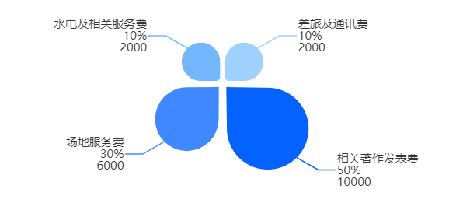
图30 其他成本示意图

9.2.8成本总计
公司所有成本总计如下图，共315000元：
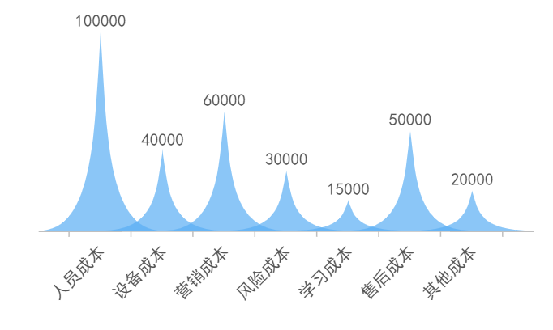
图31 成本总计分析图

9.3成本控制体系

9.3.1确定战略目标
方向正确等于成功了一半，成本控制也一样。成本控制的目的是为了不断地降低成本，获取更大的利润，所以，制定目标成本时首先要考虑企业的赢利目标，同时又要考虑有竞争力的销售价格。由于成本形成于生产全过程，费用发生在每一个环节、每一件事情、每一项活动上，因此，要把目标成本层层分解到各个部门甚至个人。

9.3.2企业项目分析
公司各个部门以营销目标导向，进行年度工作的项目立项，列出为实现目标所需要做的各类项目，同时对项目进行任务分解，再对时间、成本、性能每个环节进行分析，对比成本与收益。比如市场部明年为了达到既定的目标，需要完成多少市场宣传及推广的项目，项目逐一分解成任务后，对每个任务所需要的费用进行合理预算。同时对产生的收益进行估算。

9.3.3价值链分析
行业价值链是：公司存在于智能交通领域行业价值链的某个点，如供应商产品的包装能减少公司的搬运费用，改善价值的纵向联系也可以使公司与其上下游和渠道企业共同降低成本，提高整体竞争优势。
竞争对手的价值链和本公司价值链在行业价值链中处于平行位置，通过对竞争对手价值链的分析，可以测算出竞争对手的成本。然后，自己企业与之相比较，就找出了与竞争对手在任务活动上的差异，扬长避短，争取成本优势。

9.3.4成本控制四步执行法
（1）减少目标不明确的项目和任务
在企业目标清晰的情况下，每个项目及任务都是为实现目标所服务的。项目立项分析后，可以把目标不明确的项目与任务削减掉。
（2）明确各部门的成本任务
实行“全员成本管理”的方法。具体做法是先测算出各项费用的量高限额。然后横向分解落实到各部门，纵向分解落实到小组与个人，并与奖惩挂钩，使责、权、利统一，最终在整个企业内形成纵横交错的目标成本管理体系。
（3）成本核算，精细化管理
没有数字进行标准量化，就无从谈及节俭和控制。伴随着成本控制计划出台的是一份数字清单，包括可控费用(人事、水电、包装、耗材等)和不可控费用(固定资产折旧、原料采购、利息、销售费用等)。每月、每季度都由财务汇总后发到管理者的手中，超支和异常的数据就用红色特别标识。在月底的总结会议中，相关部门需要对超支的部分做出解释。
为了让员工养成成本意识，建立《流程与成本控制SOP手册》。手册从原材料、电、水、印刷用品、劳保用品、电话、办公用品、设备和其他易耗品方面提出控制成本的方法。当然，有效的激励也是成本控制的好办法，所以，成本控制奖励也成为员工工资的一部分。
（4）成本管理的提前和延伸
将成本控制提前和延伸，提前就是加大技术投资，控制采购成本;延伸就是将上下游整合起来。

9.4竞品分析
我国智能交通行业的发展呈现出政策扶持力度大、应用发展迅速、技术标准日益完善、科技成果逐渐落地、智能交通产业初具规模等特点。东部沿海等发达地区城市智能交通硬件系统已初具规模，智能交通建设除硬件系统进一步提高覆盖率和性能升级外，将逐步向软件系统升级和信息服务方向过渡。
中西部地区是城市化进展最快的地区，新城市区的出现带来了对智能交通系统的强烈需求，普遍采取的“一步到位”的建设方式催生了大批整体解决方案项目的出现。
2020年，中国智能交通市场有包括北京市市政六建，德清未来城市科技，海信网络科技等十余个项目中标过亿，市场竞争较为激烈。下表是部分过亿的中标项目。
表21 竞争项目情况
中标人 | 中标金额（万元） | 项目动态
北京市市政六建设 | 10284 | 北京市1700处智能交通综合信号控制系统项目-市政工程部分
德清未来城市科技 | 11200 | 湖州德清城市智能网联云控平台采购中标
中青建安建设集团、苏交科集团 | 30886 | 胶州市智慧城市终端设施系统开发及建设工程EPC
广东勤上半导体 | 31841 | 深汕合作区科教大道（南山路至望鹏大道段）建设工程等7个项目智慧交通工程中标
北京易华录 | 23300 | 哈尔滨市智慧城市交通云平台服务采购项目中标

9.5基于SWOT的分析
S（strengths）是优势、W（weaknesses）是劣势、O（opportunities）是机会、T（threats）是威胁。按照企业竞争战略的完整概念，战略应是一个企业“能够做的”（即组织的强项和弱项）和“可能做的”（即环境的机会和威胁）之间的有机组合。

图32 SWOT分析概念图

9.5.1优势（S）:
公司作为中小型企业，适应能力，灵活性高，可以灵活调整品种，结构和档次，而这正是公司相对于大型企业的优势所在。其次，科技创新能力强，科技成果转化运用快，和大企业的低效率高投入相比，公司的技术创新的驱动机制更为有效，创新要求更为迫切，创新成本更低下，创新成果转化更迅速。在此，发展空间更为广阔。同时，具有人力资本优势。当每一个人的聪明才智发挥才是决定效益和竞争力的主要因素时，小企业往往较比之大企业更具有优越性。

9.5.2劣势（W）：
在之后公司技术创新过程中，直接融资比较困难。在主板市场上市融资受到体制的制约，很难满足上市条件。同时受到自身条件限制和政策的制约。此外，在间接融资中，货款难，担保难。同时，知识产权保护体系不完备。目前我国知识产权保护由于在法律和管理体制等方面不够完善，存在着多头管理，侵权打击不力，侵权成本低。导致现阶段我国知识产权整体保护意识淡薄，保护水平低下，并且维权成本高，这是公司可能难以承受的。

9.5.3机会（O）：
时机优势。我国正处于政府机构改革的重要关头，中小科技企业是收纳失业人员，稳定社会的重要力量。另一方面，技术的进步促使一些产品的构造使得一些产品的构造变得极其精密复杂，大企业为了减少开发性投资和保持自身经营的灵活性，越来越需要本公司参与其配套产品的制作，因此，从中央到地方，从专家学者到政府官员都给予了中小企业极大地关注和支持，人们传统观念上对中小企业的歧视己经不复存在。

9.5.4威胁（T）：
公司本身具备的竞争优势相对于大型创新企业仍有相当大的距离。不具备过硬的竞争实力和品牌能力，难以与大中型企业抗衡。无独有偶，近些年来我国为了完善市场经济不断调整市场准入和市场退出的限制，国际环境的变化，更是使得中小企业走出去的发展目标更加遥遥无期。近年来随着我国人口红利的渐渐消失，人力资源成本不断提升，加之熟练工人流动性的增加，企业工人的薪资、五险金、培训新人等成本的不断增加，另一方面又不断地压缩企业的利润空间，更造成企业难以开工。由于公司在管理、融资渠道、核心技术资本、人才和品牌等转型升级的重要因素方面积累不够，所以在转型升级上很困难。

9.6商业模式

9.6.1客户细分
主要用户：全国各地交通管理单位，部门以及相关企业

9.6.2盈利模式
盈利模式是企业在市场竞争中逐步形成的企业特有的赖以盈利的商务结构及对应的业务结构。
（1）项目盈利的商务结构
商务结构反映的是企业内部资源整合的对象及其目的。企业的商务结构主要指企业外部所选择的交易对象、交易内容、交易规模、交易方式、交易渠道、交易环境、交易对手等商务内容及其时空结构。
本项目的交易对象为各中大城市交通部门，通过销售项目产品实现盈利。我们将为合作渠道提供产品及整体解决方案（技术方案）、宣传材料、项目实施与售后。在交通拥堵已成为大中城市交通中的普遍现象背景下，本项目产品能够较好地降低大车流、大事故、大拥堵带来的肇事风险，保障城市交通安全、确保道路畅通，具有极好的市场交易环境。
（2）项目盈利的业务结构
本此项目业务结构主要分为运营层、产品层和用户层，见下图。
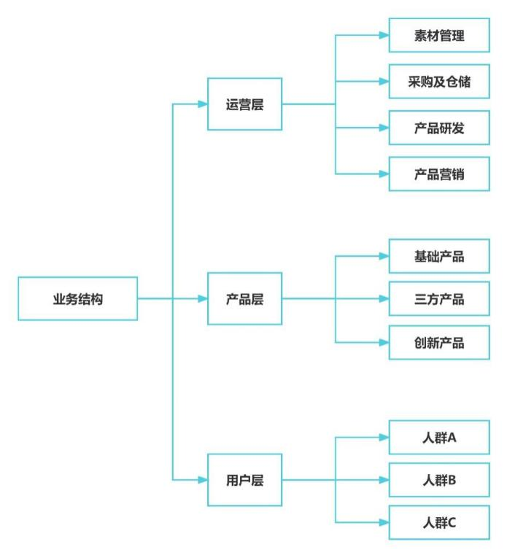
图33 本公司业务结构图
运营层主要负责素材管理、采购及仓储以及产品研发和营销。素材管理包含产品介绍、案例介绍、使用介绍、活动库等，向客户充分介绍项目产品。采购及仓储负责进行产品的实体制作。产品研发能够提高产品的市场竞争力，提高项目的利润杠杆和利润屏障。产品营销负责通过内外部渠道，吸引客户购买和使用企业产品或服务。
产品层主要包括基础产品、三方产品和创新产品。在基础产品之上，三方产品能够补全产品生态，让本项目产品使用用户粘性更高。创新产品能够满足用户群体的更多需求，通过具体场景，寻找更多的机会点，争取将创新产品打造成基础产品。
用户层负责监管项目用户群体（利润源），主要为项目商品、服务的购买者和使用群体。在服务运营过程中，通过针对客户清晰的偏好，为客户创造价值，间接地为企业创造价值。同时挖掘潜在的客户，扩大已有客户规模，增加竞争优势。
（3）项目盈利模式的类型
盈利模式分为自发的盈利模式和自觉的盈利模式两种。
本项目主要希望以自觉的盈利模式进行运营盈利。通过前期的预盈利模式进行运营探索，前中期通过对盈利实践的总结，针对盈利模式进行自觉地调整和设计，针对市场竞争不断优化改进。这样形成的盈利模式具有清晰性、针对性、相对稳定性、环境适应性和灵活性的特征。
本项目盈利模式更好地规避了自发盈利模式企业对如何盈利，未来能否盈利认识不清晰，或者企业虽然盈利，但盈利模式不明确不清晰，盈利模式具有隐蔽性、模糊性、缺乏灵活性的缺点。
（4）项目盈利模式特点
本项目通过销售产品和服务实现盈利。如今行业宏观和微观经济环境都处于不断变化的状态中，没有一个单一的特定盈利模式能够保证在各种条件下都产生优异的财务结果，一个较好的盈利模式一定是能够根据市场形势不断做出调整且具有相应特色的。本项目的盈利模式主要具有以下特点：
1.产品和服务能够提供独特价值。除了项目产品基础的作用外，我们还设有技术研发部门对产品和服务的独特性组合进行研究，向客户提供额外的价值，甚至使得客户能用更低的价格获得同样的利益，或者用同样的价格获得更多的利益。
2.难以模仿的盈利模式。本项目通过确立自己的与众不同，比如对客户的悉心照顾、独特的设计理念、强大的研发能力等，来建立利润屏障，提高行业的进入门槛，从而保证利润来源不受侵犯。
3.脚踏实地的盈利模式。脚踏实地就是实事求是，就是把盈利模式建立在对客户行为的准确理解和假定上。项目企业做到量入为出、收支平衡。年复一年、日复一日脚踏实地地做到完成。做到对于自己的钱从何处赚来，为什么客户看中自己企业的产品和服务，有一个清晰的了解和认识。这样才能更好的为企业带来利润，不至于甚至在无意识中侵蚀企业的收入。
（5）盈利策略
产品策略：从实际出发，服务客户；由点到面，由核心到外围；树立口碑，留住客户，打造自身品牌。在系统基本主体确定情况下，采用“量体裁衣，因地制宜”的产品策略，根据不同交通管理单位的实际情况与要求，按预留接口对系统做修改，为不同的交通部门带来不同的体验，使其都收获到满意的用户体验，巩固客户。
价格策略：采用统一定价原则，并且可以略低于市场价格。这样可以保证销售的公平性，赢得品牌口碑。
广告策略：广告营销对于购买意愿有显著正向影响。公司不仅要抓住电视广告途径，更抓住现阶段短视频红利时期，加大在线上平台的宣传推广力度。

9.6.3线下业务营销策略
策略一：编写科学的产品销售手册
雇佣一批精干的销售力量，认真研究竞争对手产品以及销售经验，设计一系列产品销售技巧及产品特点演示方法，为用户购买智能交通导流系统带来科学的理由。
策略二：点对点推销
公司派出优秀的营销团队，到各交通管理单位等实施点对点推销，与公司管理层、普通员工等分别进行互动交流。这种点对点的方法直接有效，针对性强，信赖度高，在初期推广中宜大范围使用。

9.6.4线上业务营销策略
线上营销按通俗的意义来讲就是以互联网线上为基础开展的推广活动，任何以这个推广活动为目的所用到的渲染手段都属于线上营销。这种方式正逐渐变得不可或缺，成为每个品牌传播的必经之道。其主要特点是成本低，效率高，传播广，效果好，及时性。
策略一：打造品牌形象
公司通过新闻媒体采访公司人员以及相关用户，得到用户使用本公司智能交通产品的体验，创建百度百科，塑造线上的品牌形象，可以提高公司智能交通产品的公信力。
策略二：树立品牌口碑
鉴于百度贴吧的高人气和百度作为中国最大的搜索引擎的特殊性，百度贴吧依然有一定的使用价值。并且，豆瓣也是开展论坛营销的主要平台之一。
策略三：引流客户购买
通过知乎，抖音，小红书，b站，简书等自媒体平台对公司智能交通系统进行线上推广。同时，微信、新浪微博等平台是企业开展线上营销都需关注的重点平台，能为企业高效带来客户。

9.6.5企业形象推广策略
策略一：人物形象宣传
在有别于个人树碑立传式的公司形象建设中，应把公司领导层个人宣传和企业的战略目标、公关目标结合起来以达到好的宣传效果。可以建立、开发可提高企业管理者声誉的平台来实现宣传效果。公司可将蕴含高层管理者有代表性的战略思想和管理策略的文章提供给媒体发表；定期或不定期举办专家座谈会、研讨会和媒体座谈会，建立良好的声誉信息等。
策略二：文化形象宣传
企业成功的形象宣传并非只靠华而不实的广告来打响知名度，这一切都必须将企业本身所代表的意念和文化深植于客户的观念之中，才能藉以提升客户对企业产品的忠诚度，在不过多挪用公司紧缺资金的同时达到宣传企业形象的目的。而企业文化是作为一个观念系统存在的，要传达到企业员工、社会和公众存在一些困难。因此，将企业文化特质形成一个统一概念，通过个性化、鲜明的视觉形象(图形、图案)表达出来，再传导给社会。

9.6.6核心资源
- 软硬件资源
表22 软硬件资源情况
硬软件资源名称 | 需要数量 | 要求
交通信号灯 | 4—8
树莓派 | 1 | 4代B型 RaspberryPi4 4B 8GB
web 服务器 | 1 | CPU:核心数量≥4，主频≥2.1GHz;内存≥8GB;
NB-LOT模块 | 4 | VBAT 供电3.1—4.2V，single—Tone上行16.7kbps，下行25.5kbps
计算服务器 | 1 | CPU:核心数量≥8 ，主频≥3.0GHz; 内存≥ 16GB; 硬盘数量≥ 1; GPU: Nvidia Tesla P100
vissim | —— | vissim正版软件
python | —— | 3.7版
matlab | —— | 2021a版

（2）人力资源
公司人力资源安排如下表：
表23 人力资源表
负责人 | 责任 | 具体职责
张中源 | 项目经理 | 统筹项目开展，成本分析参与讨论，提供必要的技术参数和技术支持
屈佳宜 | 技术总监 | 提供必要的技术参数和技术支持
朱硕 | 营销总监 | 项目市场定位、成本分析、制定、监督商业计划
袁沁阳 | 创意总监 | 监督商业计划；提供必要的广告和设计方面支持
曾秋桦 | 执行总监 | 制定、执行商业计划，市场分析、预测；成本分析；

10.风险管理

10.1风险识别
风险识别是风险管理的首要环节，本项目小组将完成本项目，希望通过分析发生风险的原因，提前对风险进行识别，在整个项目完成过程中尽力降低各种风险带来的项目损失。我们将风险分为以下五个方面。

10.1.1法律风险
本项目的研究，均是在小组成员自行学习和老师指导下完成，对系统收集的数据及图像不进行任何非法传播和使用。团队对作品、技术方案以及外观设计拥有合法权利，并且保证全部作品及资料的任何部分均不侵犯任何第三方的知识产权或专有权利，不含任何诽谤、淫秽或非法材料。系统的开发及设计全部遵循国家有关法律法规，项目符合规范，不存在侵权等现象。

10.1.2经营风险
本项目成员均为在校大学生，在实际的经营工作方面缺少经验，生产运营经营过程还需要多学习实践。团队对于经营决策引起的未来收益具有不确定性。现今已有的组织架构和管理机制伸缩性较强，可以根据需求进行及时调整，但其是否适合长期的可持续发展还需要观察。做出的决策仍需要在未来项目进程中不断践行实践和调整。同时，由于社会结构变动，如地震、经济危机等带来的市场环境变动不可预知，这些可能对该项目带来一定风险。

10.1.3管理风险
在整个项目的管理运作过程中，本项目组成员来自多个学院，专业知识全面。在组长的带领下自学python、深度学习、web搭建等相关知识，具有较强的专业素养和团队协作能力，对本项目的完成有很大信心。同时团队组织架构合理，分工范围明确，具有较强的团队凝聚力和丰富的团队经验。在项目完成过程中，项目组成员尽力获取最新信息，避免由于信息不对称带来判断失误。

10.1.4财务风险
在项目完成过程中，开发的支出仅为项目开发需要的基础设备，耗材使用、购买参考书等学习资料，一些简单的硬件购买成本以及少量市场开拓、广告、运营，后期维护成本。而本项目完成度高，系统性，一体化强，对实地路口的交通流量识别和预测有高精确度的优点；能够根据当前流量实现信号灯的智能控制导流，同时设计了APP与web页面等多种控制方式，方便使用人员进行操作。若投入到大中城市交通部门中使用，所收获的效益远大于成本，使企业蒙受经济损失的可能性较低。

10.1.5市场风险
国务院颁布的《交通建设强国纲要》指出，我国将大力发展智慧交通，在当下大车流、大事故、大拥堵已经成为大中城市普遍现象，各城市对智能信号灯系统改进、数据汇总、自动识别、非法监控、屏幕交互提出了更大的需求和要求。如今信号灯行业地位逐步提高，智能信号灯市场覆盖范围规模不断增大，服务用户种类提高。智能信号灯系统发展前景一片向好。然而现在正处于科技高速发展的时期，技术变革和行业革新对信号灯行业市场会带来较大的影响，对我们的技术竞争力提出更高的要求，这些可能对该项目带来一定风险。

10.2风险估计
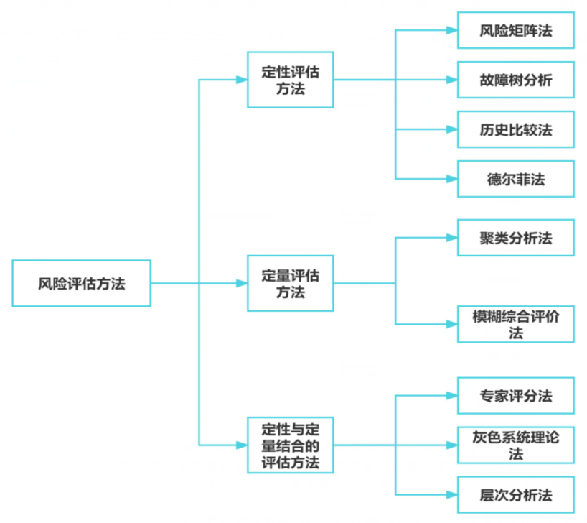
图34 风险评估常用方法
事故树分析法（FTA）是一种演绎推理法，通过事故树进行深入分析，综合判断导致事故树的因素，包括项时间、中间事件和基本事件，事件之间的逻辑关系。
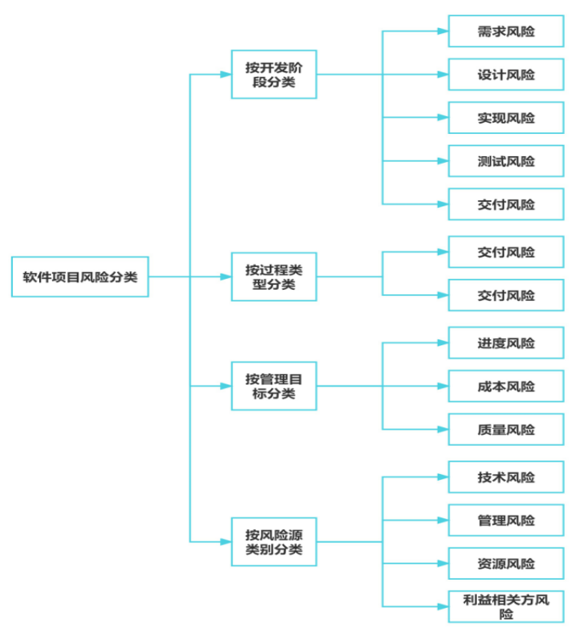
图34 软件风险分类
公司采用事故树分析法（Fault Tree Analysis，以下简称FTA）对该项目风险进行评估。事故树分析法（FTA）是一种演绎推理法，分析系统中不希望出现的状态，帮助找到最好的方式降低风险。
以下是公司根据风险识别绘制的风险估计FTA图：
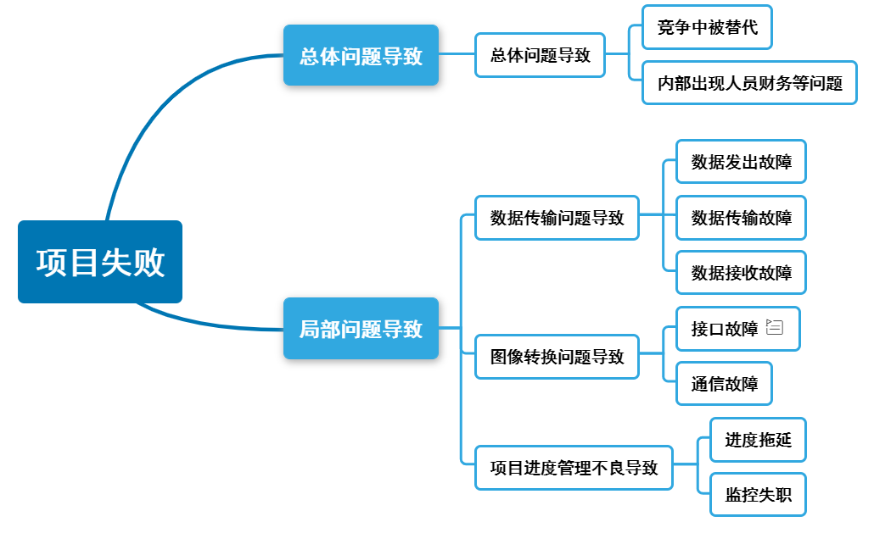
图35 风险估计FAT图

10.3风险控制及效果评价
该项目组主要采用了风险回避的方式进行风险控制。在项目开展初期，各项目组成员对该项目进行了充分调查及数据收集，通过网络资料查找，实地考察等多种方式，最大程度上规避信息不对称的风险。同时还建立了项目组风险防范体系，进行法律、经营、管理、财务、市场风险的控制，有效防范风险，保障项目组系统经营安全。
本项目组的风险管理体系如下：
风险识别和统计：项目组在初期进行初次风险识别，各成员定期汇报项目进展，及时更新下一阶段项目设计。在每周例会中汇报和统计项目现阶段可能存在的风险，更新使用数据，讨论提出风险控制方法。
风险监控和控制：对已提出风险的一些关键风险指标和环节进行定时监测，建立风险预警机制，观察所采取的风险管控措施质量和效果，规避项目发展方向出现问题，在风险监测的过程中不断积累经验，共同确保风险控制稳定实施。
该项目组在项目开展过程中，各项目组成员按照风险管理体系认真履行各自的职责，做好风险控效果评价工作，为预防和控制事故提供了可靠依据。在整个过程中，风险识别较全面，风险控制措施充分有效，对控制过程中产生的新风险及时识别控制，采取措施消减风险，将风险控制在可以接受的程度，无重大风险发生，达到了预防事故，确保项目安全进行的目的。

11.结语
本项目使用物联网+视觉分析和深度学习等技术实现单向行驶多车道智能识别车牌、监控车辆与行人流量信息、追踪特殊车辆及对违法车辆报警提示等功能。结合实际路口交通控制逻辑，通过Optimal timing智能算法，实现可及时调控车流及人流的智能交通信号灯。同时，搭建智能交通大数据监测分析平台，完成数据监控可视化和对后台指挥控制系统的管理；并且能够使小屏控制大屏，实现多屏协同工作。
在当今社会，伴随着人工智能行业的飞速发展，中国的社会经济发展进入全新阶段，同时也为交通强国的建设带来了新的战略机遇。本项目的成功落地实现，积极相应了《数字交通发展规划纲要》、《推动中国交通大数据发展行动纲要》政策号召，贯彻了建设交通强国时代要求，是当代青年大学生立足国情、着眼全局、面向未来做出的不懈努力，是深度落实“十四五”加快建设交通强国的政策方针的坚实步伐！

